РД РТМ 26-298-78

СОСУДЫ И АППАРАТЫ
СВАРНЫЕ СТАЛЬНЫЕ СОЕДИНЕНИЯ
ИЗ РАЗНОРОДНЫХ СТАЛЕЙ

Срок введения установлен
с 01.01. 1979 г.

Настоящий руководящий технический материал распространяется на ручную и автоматическую сварку под флюсом соединений из разнородных сталей и сплавов на железоникелевой основе сосудов и аппаратов для нефтеперерабатывающей, химической, газовой и других смежных отраслей промышленности.
Руководящий технический материал не распространяется на сварку сосудов, предназначенных для транспортирования нефтяных и химических продуктов (железнодорожных и автомобильных цистерн и т.д.); баллонов для сжатых и сжиженных газов; специальных сосудов и аппаратов военных ведомств; трубчатых печей и трубопроводов.

СОДЕРЖАНИЕ

1. Общие положения
2. Особенности сварки разнородных сталей
3. Требования к выполнению сварных соединений
4. Сварочное оборудование
5. Сварочные материалы
6. Требования, предъявляемые к сварщикам
7. Сварка
7.1. Ручная электродуговая сварка
7.2. Автоматическая сварка под флюсом
8. Требования к качеству сварных соединений из разнородных сталей
9. Исправление дефектов сварных швов
10. Указания по технике безопасности и санитарно-гигиеническим условиям при сварке
Перечень использованной литературы и технической документации

1. ОБЩИЕ ПОЛОЖЕНИЯ

1.1. Настоящий руководящий технический материал распространяется на ручную и автоматическую сварку под флюсом соединений из разнородных сталей и сплавов на железоникелевой основе, перечисленных в табл.1, сосудов и аппаратов для нефтеперерабатывающей, химической, газовой и других смежных отраслей промышленности. Руководящий технический материал содержит необходимые сведения для разработки технологических процессов и инструкций на ручную сварку разнородных сталей толщиной до
60 мм и автоматическую – до 30 мм.
1.2. Сосуды и аппараты из разнородных сталей должны изготавливаться в соответствии с требованиями ОСТ 26-291-71 “Сосуды и аппараты стальные и сварные. Технические требования” и технической документации, утвержденной в установленном порядке.
1.3. Подготовка кромок и сборка деталей под сварку должны производиться по технологическим процессам, разработанным на основании рабочих чертежей, технических условий и настоящего руководящего технического материала.

2. ОСОБЕННОСТИ СВАРКИ РАЗНОРОДНЫХ СТАЛЕЙ

2.1. В настоящем РТМ под разнородными сталями понимаются стали разных структурных классов, а также одного структурного класса, но требующие применения различных марок (типов) сварочных материалов или условий сварки (подогрева, термообработки и т.п.).
Разнородные сварные соединения подразделяются на следующие основные группы:
а) из сталей разных структурных классов;
б) из сталей одного структурного класса различного уровня прочности или легирования (разных марок);
в) из сталей одного структурного класса со швом другого структурного класса;
г) из биметаллов;
д) комбинированные сочетания из перечисленных выше четырех групп.

Таблица 1.
Классификация сталей и сплавов на железоникелевой основе в зависимости от их структуры

Класс стали | Марка стали | ГОСТ или ТУ
Перлитный | ВСт3кп, ВСт3пс, ВСт3сп, ВСт3Гпс10, 15, 20.  15К, 16К, 18К, 20К  09Г2С, 16ГС, 10Г2С1, Г7ГС  10Г2  12МХ, 12Х1МФ,  12ХМ | ГОСТ 380-71  ГОСТ 1050-74  ГОСТ 5520-69  ГОСТ 19282-73  ГОСТ 1577-70  ГОСТ 20072-74  ТУ 14-1-642-73
Мартенситный | 15Х5, 15Х5М, 15Х5МУ, 15ХМ, 12Х8ВФ | ГОСТ 20072-74
Мартенситный | 20Х13 | ГОСТ 5632-72
Ферритный | 08Х13, 08Х17Т, 15Х25Т | ГОСТ 5632-72
Аустенитно-ферритный | 08Х18Г8Н2Т (КО-3), 08Х22Н6Т, 08Х21Н6М2Т | ГОСТ 5632-72
Аустенитный | 12Х18Н9Т, 12Х18Н10Т, 08Х18Н10, 08Х18Н10Т, 08Х18Н12Б, 03Х18Н11, 10Х17Н13М2Т, 10Х17Н13М3Т, 08Х17Н13М2Т, 08Х17Н15МЗТ, 03Х17Н14М3, 03Х21Н21М4ГБ | ГОСТ 5632-72
Сплавы на железоникелевой основе | 06ХН28МДТ, 03ХН28МДТ | ГОСТ 5632-72
Сплавы на железоникелевой основе | 03ХН26МДБ | ТУ 14-132-148-77

Примечание: Условия применения сталей определяются в соответствии с ОСТ 26-291-71.
Примечание. На сварные соединения из биметаллов настоящий РТМ не распространяется.
Классификация сталей и сплавов в зависимости от их структуры и перечень марок, характерных для химического и нефтяного машиностроения, приведены в табл.1.

2.2. Сварные соединения из разнородных сталей, характеризуются наличием структурной, механической и химической неоднородности, существенно влияющей на их технологическую и эксплуатационную прочность.
2.3. При сварке разнородных сталей в слоях шва, примыкающих к основному металлу другого легирования, за счет проплавления образуются участки переходного состава, свойства которых могут значительно отличаться от свойств свариваемых сталей. Образование, строение и свойства зоны сплавления разнородных сталей зависят от процессов, связанных с кристаллизацией сварочной ванны, определяющих структуру зоны и образование кристаллизационных прослоек переходного состава, которые могут иметь мартенситную структуру и высокую твердость. Ширина кристаллизационных прослоек при заданных условиях сварки зависит от состава металла шва, определяемого долями участия присадочного и основного металлов, допустимая степень проплавления которых предварительно оценивается диаграммой Шеффлера.
В зоне сплавления разнородных сталей наряду с кристаллизационными прослойками могут образоваться и развиваться диффузионные прослойки в процессе сварки, термической обработки и эксплуатации изделия при повышенных температурах, что может явиться причиной разрушения разнородных соединений в зоне сплавления. В результате диффузионного перераспределения углерода, как наиболее подвижного из легирующих элементов в α и γ- твердых растворах, в зоне сплавления со стороны менее легированных сталей или шва образуется обезуглерожанная мягкая прослойка, а со стороны легированной – науглероженная хрупкая прослойка высокой твердости.
Степень развития диффузионных прослоек, их структура, свойства находятся в зависимости от различия в содержании активных карбидообразующих и других легирующих элементов в металле шва и основном металле, условий сварки, термообработки, температурных условий эксплуатации.
В зависимости от размеров прослоек и их физических свойств (твердости, вязкости, прочности и т.п.) в той или иной мере снижается работоспособность сварных соединений. Критические значения отмеченных параметров прослоек могут обусловить разрушение сварных соединений как при изготовлении разнородных конструкций, так и в процессе их эксплуатации.
2.4. Основными мерами предотвращения образования диффузионных прослоек, снижающих механические свойства, являются:
а) использование в конструкциях стабильных перлитных сталей с достаточным содержанием карбидообразующих элементов;
б) снижение температуры эксплуатации в месте сварного стыка;
в) отказ от термической обработки сварного изделия или снижение температуры отпуска и времени выдержки;
г) применение сварочных материалов с повышенным содержанием легирующих элементов, тормозящих диффузию углерода.
2.5. Сварные соединения из разнородных сталей, существенно отличающихся теплофизическими свойствами (коэффициентом линейного расширения, модулем упругости и др.) характеризуются тем, что в них невозможно снять внутренние напряжения. В таких соединениях вместо сварочных напряжений после термообработки возникают новые “отпускные” остаточные внутренние напряжения, которые отличаются более неблагоприятным распределением, чем в состоянии после сварки (скачкообразный переход от сжимающих к растягивающим, расположение “пиков” напряжений в области прослоек и т.п.).
Поэтому в проектировании таких разнородных конструкций и технологии их изготовления целесообразно принимать меры, позволяющие отказаться от термической обработки (если она требовалась по каким-то причинам), а в случае ее неизбежности предусматривать сварочные материалы или вставку, обеспечивающие постепенное (ступенчатое) изменение теплофизических свойств, невозможностью снять внутренние напряжения термической обработкой.

3. ТРЕБОВАНИЯ К ВЫПОЛНЕНИЮ СВАРНЫХ СОЕДИНЕНИЙ

3.1. Сварные конструкции должны проектироваться с учетом рационального применения сочетаний разнородных сталей и выполнения максимального объема сварочных работ на заводе – изготовителе.
3.2. При проектировании ответственных (нагруженных) конструкций из разнородных сталей разных структурных классов рекомендуется:
а) предпочитать стыковые соединения другим видам угловым, тавровым, нахлесточным (черт.1,2).
Расположение швов должно обеспечивать удобство сварки, надежность ее выполнения;
б) располагать разнородные соединения в наименее нагруженных областях конструкций и в зонах пониженных температур;
в) максимально возможно исключить в области разнородных швов концентраторы напряжений;
г) предусмотреть эффективный контроль внешних и внутренних недопустимых дефектов;
д) принимать конструктивные и другие решения, исключающие необходимость термической обработки;

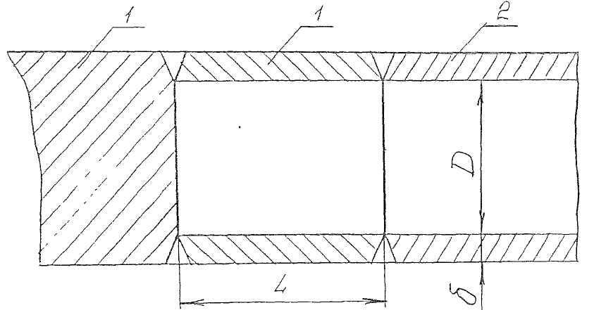

D – диаметр трубы;
S – толщина стенки трубы;
1 – сталь аустенитного класса (12Х18Н10Т);
2 – сталь перлитного класса (ВСт3сп)

Черт.1.
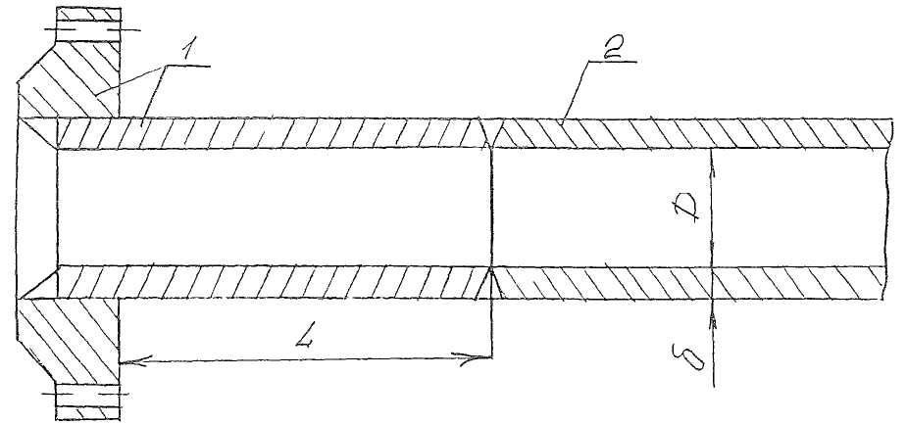

L – по черт.1;
1 – сталь перлитного класса;
2 – сталь аустенитного класса (12Х18Н10Т).

Черт.2.

е) для повышенных температур и сложных условий эксплуатации вводить в соединение промежуточные конструктивные элементы (черт.3) из более стабильных сталей или наплавок (черт.4-5) с целью ограничения развития хрупких прослоек;
ж) в случае неизбежности проведения термообработки предусматривать сварочные материалы, наплавку кромок или вставки, обеспечивающие ступенчатое изменение коэффициента линейного расширения.

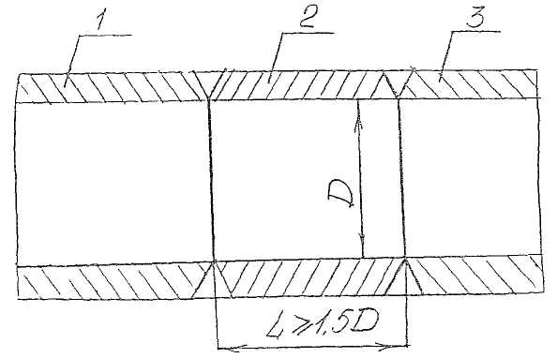

1 – углеродистая или низколегированная перлитная сталь;
2 – вставка из стабильной перлитной стали;
3 – сталь аустенитного класса.
Черт.3.

Подготовка кромок Выполненный шов

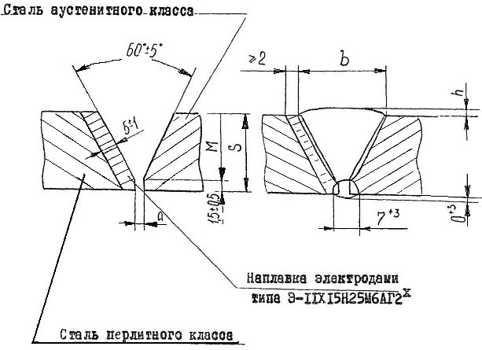

мм
S | a | b | h
от 4 до 12 | 3⁺¹ | 1,25М+7 | 2±1
от 13 до 30 | 4⁺¹ | 1,25М+8 | 2,5±1,5

^{х}) Наплавка выполняется только при S ≥ 10 мм

Черт.4.

Подготовка кромок Выполненный шов

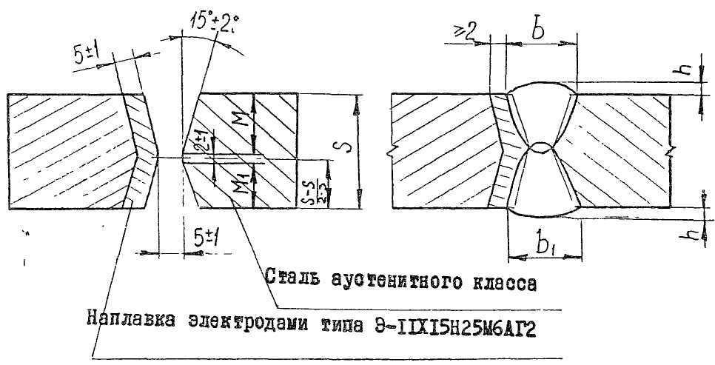

мм
S | h | b,  не менее | b₁,  не менее
12-20 | $$4_{−2}^{+1}$$ | 0,64М+10 | 0,64М₁+10
21-60 | $$5_{−3}^{+1}$$ | 0,64М+10 | 0,64М₁+10

Черт.5.

3.3. В случае если термическая обработка (необходимая для закаливающихся сталей, для низкоуглеродистых и низколегированных сталей толщиной более 36 мм или по другим причинам) вызывает снижение коррозионной стойкости высоколегированной стали, конструкцией должна быть предусмотрена возможность термической обработки части изделия с приварной переходной частью из коррозионностойкой стали.
3.4. При разработке технологического процесса сварки разнородных сталей необходимо учитывать:
а) технологические особенности (свариваемость) сталей, специальные требования (к подогреву, термообработке и т.п.), которые принимаются для разнородного соединения по действующей нормативно-технической документации на сварку обеих сталей, составляющих разнородное соединение;
б) возможность образования дефектов, особенно холодных и горячих трещин, специфических для каждой из свариваемых сталей;
в) возможность развития структурной неоднородности;
г) необходимость и достаточность обеспечения механических свойств соединения и коррозионной стойкости в соединениях сталей равной (примерно равной) толщины не ниже, чем у стали, обеспечивающей меньшими показателями указанные свойства.
3.5. Максимальная температура эксплуатации разнородных сварных соединений не должна быть выше, чем меньшая из допускаемых для обеих сталей, но не выше 550⁰С, предельная минимальная температура не должна быть ниже, чем большая из допустимых для каждой стали, но не ниже – 40 ⁰С. Рекомендуется при проектировании расчет изделий на прочность производить с учетом наличия разнородных соединений.
3.6. При определении конструктивных элементов подготовки кромок следует руководствоваться ГОСТ 5264-69, ГОСТ 8713-70, СП 1513-72, а также настоящей или другой нормативно-технической документацией, обеспечивающей служебные свойства сварных соединений, требуемые для данной конструкции.
3.7. Подготовка кромок под сварку выполняется механической обработкой, плазменной, воздушно-дуговой или кислородно-флюсовой резкой.
На деталях из легированных и высоколегированных сталей после плазменной, воздушно-дуговой или кислородно-флюсовой резки необходимо оставлять припуск на механическую обработку не менее 1 мм, а на деталях из теплоустойчивых хромомолибденовых сталей типа 12ХМ – не менее 4-5 мм.
3.8. Перед сборкой кромки и прилегающие к ним поверхности должны быть зачищены до металлического блеска с двух сторон на ширину не менее 20 мм и обезжирены ацетоном, уайт-спиритом и другими растворителями с применением протирочных материалов из хлопчатобумажной ткани.
3.9. Фиксацию деталей при сборке конструкций производить прихватками, электродами соответствующих марок (см. табл.2), предназначенными для сварки данных сочетаний сталей.
3.10. Размеры прихваток и расстояния между ними устанавливаются технологическим процессом или другой нормативно-технической документацией завода-изготовителя.
3.11. Прихватки рекомендуется располагать со стороны, противоположной выполнению первого прохода. Постановка прихваток на пересечении швов не допускается.
3.12. Прихватки перед сваркой должны быть тщательно зачищены, имеющиеся недопустимые дефекты (трещины, газовые поры и др.) должны быть исправлены.
3.13. Сварку деталей и узлов разрешается производить только после приемки качества сборки отделом технического контроля.
3.14. Сварка должна производиться согласно технологическим процессам, разработанным на основании чертежей и настоящего РТМ.
3.15. При выполнении сварочных работ на открытых площадках должны быть приняты меры защиты места сварки от воздействия атмосферных осадков и ветра.
3.16. Минимально допустимая температура окружающего воздуха и подогрева устанавливается с учетом свариваемости менее технологичной стали, входящей в данное сварное соединение.
3.17. Температура подогрева контролируется приварными термопарами (термощупами), термокарандашами и термокрасками.
Замеры температуры производятся в пределах зоны равномерного нагрева на расстоянии не менее 100 мм от свариваемых кромок (по обе стороны) в точках, указанных в технологическом процессе.

4. СВАРОЧНОЕ ОБОРУДОВАНИЕ

4.1. Для выполнения сварочных работ может применяться оборудование любого типа, обеспечивающее заданные настоящим РТМ режимы сварки и надежность работы.
4.2. Для автоматической сварки применяются сварочные автоматы типа ТС-17МУ, ТС-32, ТС-35 и другие серийно выпускаемые промышленностью.
4.3. В качестве источников питания применяются выпрямители и преобразователи постоянного тока, параметры которых позволяют обеспечить режимы сварки.
4.4. Установки и аппараты для автоматической сварки должны быть снабжены исправными контрольно-измерительными приборами для измерения силы сварочного тока и напряжения.
4.5. Посты ручной сварки следует оборудовать амперметрами или другими устройствами (приборами), обеспечивающими надежный контроль величины сварочного тока.
4.6. Колебания напряжения питающей сети, к которой подключено сварочное оборудование, допускаются в пределах ±5% от номинального значения.
4.7. Электродержатели для ручной сварки должны удовлетворять требованиям ГОСТ 14651-69.
4.8. Электросварщик должен быть снабжен комплектом вспомогательного инструмента, в который входят: молоток с заостренным концом, стальная щетка, набор шаблонов для промера размеров швов, личное клеймо для клеймения швов, слесарный молоток и зубило.
4.9. Электросварщики при выполнении автоматической сварки под флюсом также должны быть снабжены комплектом вспомогательного инструмента, в который входят: набор гаечных ключей, отвертка, напильник, плоскогубцы, молоток, зубило, стальная щетка, личное клеймо для клеймения швов и т.д.

5. СВАРОЧНЫЕ МАТЕРИАЛЫ

5.1. При выборе сварочных материалов для сварки разнородных сталей необходимо учитывать вероятность развития в сварных соединениях структурной, химической и механической неоднородности, которая может снизить работоспособность изделия. Выбор сварочных материалов следует производить по табл.2 и 3 с учетом требований и рекомендаций настоящего раздела.
5.2. При сварке между собой сталей одного структурного класса разных марок следует применять один из сварочных материалов, рекомендуемых действующей нормативно-технической документацией для сварки каждой из этих марок сталей.
5.3. При сварке разнородных малоуглеродистых и низколегированных сталей перлитного класса (разных марок) следует отдавать предпочтение более технологичным сварочным материалам, которыми, как правило, являются менее легированные, обеспечивающие более низкий предел прочности и более высокую пластичность.
Например, если для сварки стали ВСт3сп рекомендуются электроды типа Э42А, а для стали 09Г2С-Э50А, то для сварки этих сталей между собой следует предпочитать электроды Э42А.
5.4. Режимы предварительного и сопутствующего подогрева при сварке, режимы сварки, а также термической обработки должны применяться с учетом свариваемости менее технологичной стали, входящей в данное соединение, и выполняться в соответствии с РТМ 26-44-71 [24].
Например:
а) при сварке стали ВСт3сп со сталью 12ХМ особые условия сварки (режим подогрева, термообработка и т.п.) должны быть приняты по рекомендациям для стали 12ХМ. При этом сварочные материалы принимаются, как указано в п.5.2, 5.3;
б) при сварке стали 12Х18Н10Т со сталью 03Х21Н21М4ГБ (ЗИ-35) должны быть приняты режимы и приемы сварки, рекомендуемые для стали 03Х21Н21М4ГБ, склонной к горячим трещинам.
5.5. При сварке разнородных высоколегированных коррозионностойких сталей аустенитно-ферритного и ферритного классов следует предпочитать менее легированные сварочные материалы (п.5.2), но обеспечивающие аустенитную структуру металла шва с некоторым количеством ферритной фазы. Исключение могут составлять случаи сварки сталей разной толщины (п.5.5).

Таблица 2. Электроды для ручной электродуговой сварки

Сочетание марок стали в сварном соединении (А+Б) |  | Электроды |  |  | Примечания, допускаемая рабочая температура, условия сварки
А | Б | ГОСТ или ТУ | тип* | марка | Примечания, допускаемая рабочая температура, условия сварки
ВСт3кп  ВСт3пс  ВСт3сп  ВСт3Гпс  10  15  20  15К  16К  18К  20К | 16ГС  09Г2С  10Г2С1  17ГС | ГОСТ  9466-75  9467-75 | Э42  Э42А  Э46  Э46А | АНО-5  УОНИ-13/45  АНО-4  АНО-8  и им равноценные | п.3.5; 5.2; 5.3  Э42; Э46 – не ниже минус 15 ⁰С  Э42А, Э46А – не ниже минус 30 ⁰С
 | 12МХ  12ХМ  15ХМ  12Х1МФ | ГОСТ  9466-75  9467-75 | Э42  Э42А  Э46  Э46А | АНО-5  УОНИ-13/45  АНО-4  АНО-8  и им равноценные | п.3.5, 5.2, 5.3, 5.4.  подогрев 200-300 ⁰С,  термообработка
 | 15Х5  15Х5М  15Х5МУ  12Х8ВФ | ГОСТ  9466-75  9467-75 | Э42  Э42А  Э46  Э46А | АНО-5  УОНИ-13/45  АНО-4  АНО-8  и им равноценные | п.3.5, 5.2, 5.3, 5.4.  подогрев до 300-350 ⁰С, термообработка непосредственно после сварки
16ГС  09Г2С  10Г2  10Г2С1  17ГС | 12МХ  12ХМ  15ХМ  12Х1МФ | ГОСТ  9466-75  9467-75 | Э-50А | УОНИ-13/55  и им равноценные | п.3.5, 5.2, 5.3, 5.4.  подогрев 200-300 ⁰С,  термообработка
16ГС  09Г2С  10Г2  10Г2С1  17ГС | 15Х5  15Х5М  15Х5МУ  12Х8ВФ | ГОСТ  9466-75  9467-75 | Э-50А | УОНИ-13/55  и им равноценные | п.3.5, 5.2, 5.3, 5.4.  подогрев до 300-350 ⁰С, термообработка непосредственно после сварки

Сочетание марок стали в сварном соединении (А+Б) |  | Электроды |  |  | Примечания, допускаемая рабочая температура, условия сварки
А | Б | ГОСТ или ТУ | тип* | марка | Примечания, допускаемая рабочая температура, условия сварки
ВСт3кп  ВСт3пс  ВСт3сп  ВСт3Гпс  10  15  20  15К  16К  18К  20К | 08Х13  08Х17Т  15Х25Т | ГОСТ  9466-75  10052-75 | Э-10Х25Н13Г2 | ОЗЛ-6  и им равноценные | п.3.5, 5.4, 5.7, возможен подогрев, в зависимости от толщины и марки стали
 | 08Х22Н6Т  12Х18Н9Т  08Х18Н10Т  12Х18Н10Т  08Х18Н10  08Х18Н12Б  08Х18Г8Н2Т  03Х18Н11 | ГОСТ  9466-75  10052-75 | Э-10Х25Н13Г2 | ОЗЛ-6  и им равноценные | п.3.5, 5.7, до 400 ⁰С
 |  | ГОСТ  9466-75  10052-75 | Э-11Х15Н25М6АГ2 | НИАТ-5  и им равноценные | п.3.5, 5.7, до 435 ⁰С
16ГС  09Г2С  10Г2  10Г2С1  17ГС | С8Х17Н13М2Т  10Х17Н13М2Т  08Х17Н15М3Т  08Х21Н6М2Т  03Х17Н14М3 | ГОСТ 9466-75  ТУ 14-168-23-78  ГОСТ 9466-75  ТУ 14-4-598-75  изм.1  ГОСТ 9466-75  ТУ 14-4-568-74 | 10Х25Н25МЗГ2  08Х24Н40М7Г2  08Х24Н60М10Г2 | АНЖР-ЗУ  АНЖР-2  АНЖР-1 | п.3.5, 5.7, до 470 ⁰С  п.3.5, 5.7, до 550 ⁰С  п.3.5, 5.7, свыше 550 ⁰С
16ГС  09Г2С  10Г2  10Г2С1  17ГС | 03Х21Н21М4ГБ  06ХН28МДТ  03ХН28МДТ  03ХН26МДБ | ГОСТ  9466-75  10052-75  ГОСТ 9466-75  ТУ 14-168-23-78 | Э-11Х15Н25М6АГ2  10Х25Н25М3Г2 | НИАТ-5  АНЖР-ЗУ | п.3.5, 5.4, 5.7.  приемы против горячих
12МХ  12ХМ  15ХМ  12Х1МФ | 15Х5  15Х5М  15Х5МУ  12Х8ВФ | ГОСТ  9466-75  9467-75 | Э-09МХ  Э-09Х1М | ОЗС-11  ЦЛ-20-67  и им равноценные | п.3.5, 5.2, 5.3, 5.4.  подогрев до 300-350 ⁰С,  термообработка непосредственно после сварки

Сочетание марок стали в сварном соединении (А+Б) |  | Электроды |  |  | Примечания, допускаемая рабочая температура, условия сварки
А | Б | ГОСТ или ТУ | тип* | марка | Примечания, допускаемая рабочая температура, условия сварки
12МХ  12ХМ  15ХМ  12Х1МФ  15Х5  15Х5М  15Х5МУ  12Х8ВФ | 08Х13  08Х17Т  15Х25Т | ГОСТ  9466-75  10052-75  ГОСТ 9466-75  ТУ 14-4-598-75  с изм.1  ТУ 14-4-568-74 | Э-10Х25Н13Г2 | ОЗЛ-6  и им равноценные | п.3.3, 3.5, 5.4, 5.7, подогрев сталей 12ХМ, 12МХ, 15ХМ, 12Х1МФ до 200-300 ⁰С;  15Х5, 15Х5М, 15Х5МУ, 12Х8ВФ до 300-350 ⁰С, термообработка 08Х13, 08Х17Т, 15Х25Т – для ненагруженных конструкций
12МХ  12ХМ  15ХМ  12Х1МФ  15Х5  15Х5М  15Х5МУ  12Х8ВФ | 08Х22Н6Т  12Х18Н9Т  08Х18Н1ОТ  12Х18Н10Т  08Х18Н1О  08Х18Н12Б  08Х18Г8Н2Т  03Х18Н11  08Х17Н13М2Т  10Х17Н1ЗМ2Т  10Х17Н1ЗМ3Т  08Х17Н15М3Т  08Х21Н6М2Т  03Х17Н14М3 |  | 08Х24Н40М7Г2  08Х24Н60М10Г2 | АНЖР-2  АНЖР-1
12МХ  12ХМ  15ХМ  12Х1МФ  15Х5  15Х5М  15Х5МУ  12Х8ВФ | 03Х21Н21М4ГБ  06ХН28МДТ  03ХН28МДТ  03ХН26МДБ |  | 08Х24Н40М7Г2  08Х24Н60М10Г2 | АНЖР-2  АНЖР-1 | То же и приемы против горячих трещин
08Х13  08Х17Т  15Х25Т | 08Х22Н6Т  12Х18Н9Т  08Х18Н1ОТ  12Х18Н10Т  08Х18Н1О  08Х18Н12Б  08Х18Г8Н2Т  03Х18Н11  08Х17Н13М2Т  10Х17Н1ЗМ2Т  10Х17Н1ЗМ3Т  08Х17Н15М3Т  08Х21Н6М2Т | ГОСТ  9466-75  10052-75 | Э-11Х15Н25М6АГ2  Э-10Х25Н13Г2  Э-10Х25Н13Г2Б | НИАТ-5  ОЗЛ-6  ЦЛ-9  и им равноценные | п.3.3, 3.5, 5.4, возможен подогрев до 150-250 ⁰С – для ненагруженных конструкций; при наличии требований по МКК – только  Э-10Х25Н13Г2Б, до 350 ⁰С
Сочетание марок стали в сварном соединении (А+Б) |  | Электроды |  |  | Примечания, допускаемая рабочая температура, условия сварки
А | Б | ГОСТ или ТУ | тип* | марка | Примечания, допускаемая рабочая температура, условия сварки
08Х13  08Х17Т  15Х25Т | 03Х17Н14М3  03Х21Н21М4ГБ  06ХН28МДТ  03ХН28МДТ  03ХН26МДБ | ГОСТ  9466-75  10052-75
12Х18Н9Т  08Х18Н1ОТ  08Х18Н1О  08Х18Н12Б  08Х22Н6Т  08Х18Г8Н2Т  03Х18Н11 | 08Х17Н13М2Т  10Х17Н1ЗМ2Т  10Х17Н1ЗМ3Т  08Х17Н15М3Т  08Х21Н6М2Т  03Х17Н14М3 | ГОСТ  9466-75  10052-75 | Э-07Х20Н9  Э-04Х20Н9  Э-08Х20Н9Г2Б | ОЗЛ-8  ОЗЛ-14А  ЦЛ-11 | Без требований по МКК  То же до 550 ⁰С  При требовании по МКК до 350 ⁰С
 | 08Х22Н6Т  08Х18Г8Н2Т  03Х18Н11 | ГОСТ  9466-75  10052-75 | Э-08Х20Н9Г2Б | ЦЛ-11 | До 300 ⁰С  03Х18Н11 – до 350 ⁰С, без требований по МКК – до 450 ⁰С
 | 03Х21Н21М4ГБ  06ХН28МДТ  03ХН28МДТ  03ХН26МДБ | ГОСТ  9466-75  ТУ14-4-715-75 | 03Х23Н27М3Д3Г2Б | ОЗЛ-17У и им равноценные | Приемы против горячих трещин
08Х17Н13М2Т  10Х17Н1ЗМ2Т  10Х17Н1ЗМ3Т  08Х17Н15М3Т  08Х21Н6М2Т  03Х17Н14М3 | 03Х21Н21М4ГБ  06ХН28МДТ  03ХН28МДТ  03ХН26МДБ | ГОСТ  9466-75  10052-75 | Э-02Х19Н18Г5АМ3 | АНВ-17  и им равноценные | Без требований по МКК, приемы против горячих трещин

* Без индекса “Э” дано условное обозначение типа, не предусмотренное ГОСТ 10052 -75.

Таблица 3. Сварочные материалы для автоматической сварки под флюсом

Сочетание марок стали в сварном соединении (А+Б) |  | Марка проволоки | ГОСТ или ТУ | Марка* флюса | Примечания, допускаемая рабочая температура, условия сварки
А | Б
ВСт3кп  ВСт3пс  ВСт3сп  ВСт3Гпс  10  15  20  15К  16К  18К  20К | 16ГС  09Г2С  10Г2  10Г2С1  17ГС | Св-08  Св-08А  Св-08ГА | ГОСТ  2246-70  ТУ 14-1-1361-75 | АН-348-А  ОСЦ-45 | п.3.5; 5.2; 5.3
 | 12МХ  12ХМ  15ХМ  12Х1МФ | Св-08  Св-08А  Св-08ГА | ГОСТ  2246-70  ТУ 14-1-1361-75 | АН-348-А  ОСЦ-45 | п.3.5; 5.3; 5.4; 5.6, подогрев 200-300 ⁰С, термообработка
16ГС  09Г2С  10Г2  10Г2С1  17ГС | 12МХ  12ХМ  15ХМ  12Х1МФ | Св-08ГА  Св-08ГС  Св-08Г2С  Св-10НЮ | ГОСТ  2246-70  ТУ 14-1-1361-75 | АН-348-А  ОСЦ-45  АН-22 | п.3.5; 5.3; 5.4; 5.6, подогрев 200-300 ⁰С, термообработка
ВСт3кп  ВСт3пс  ВСт3сп  ВСт3Гпс  10  15  20  15К  18К  20К  16ГС  09Г2С  10Г2  10Г2С1  17ГС | 08Х13  08Х17Т  15Х25Т | Св-07Х25Н13  Св-07Х25Н12Г2Т | ГОСТ 2246-70 | 48-ОЗФ-6  АН-26С  АН-18 | п.3.5; 5.4; 5.7, возможен подогрев, в зависимости от толщины, ненагруженные конструкции
 | 08Х22Н6Т  12Х18Н9Т  08Х18Н10Т  12Х18Н10Т  08Х18Н10  08Х18Н12Б  08Х18Г8Н2Т  03Х18Н11  08Х17Н13М2Т  10Х17Н13М2Т  10Х17Н13М3Т  08Х17Н15М3Т  08Х21Н6М2Т  03Х17Н14М3 | Св-07Х25Н13  Св-07Х25Н12Г2Т | ГОСТ 2246-70 | 48-ОЗФ-6  АН-26С  АН-18 | п.3.5; 5.7 до 400 ⁰С
 |  | Св-10Х16Н25АМ6 | ГОСТ 2246-70 | 48-ОЗФ-6  АН-26С  АН-18 | п.3.5; 5.7 до 435 ⁰С
 |  | Св-08Х25Н25М3 | ТУ 14-130-173-76 | 48-ОЗФ-6  АН-26С  АН-18 | п.3.5; 5.7 до 470 ⁰С
 |  | Св-Х25Н40М7 | ТУ 14-1-1001-74 | 48-ОЗФ-6  АН-26С  АН-18 | п.3.5; 5.7 до 550 ⁰С
 |  | Св-08Х25Н60М10 | ТУ 14-1-773-73 | 48-ОЗФ-6  АН-26С  АН-18 | п.3.5 свыше 550 ⁰С
 | 03Х21Н21М4ГБ  06ХН28МДТ  03ХН28МДТ  03ХН26МДБ | Св-08Х25Н25М3  Св-10Х16Н25АМ6 | ТУ 14-130-173-76  ГОСТ 2246-70 | 48-ОЗФ-6  АН-26С  АН-18 | п.3.5; 5.4; 5.7, приемы против горячих трещин

Сочетание марок стали в сварном соединении (А+Б) |  | Марка проволоки | ГОСТ или ТУ | Марка* флюса | Примечания, допускаемая рабочая температура, условия сварки
А | Б
12МХ  12ХМ  15ХМ  12Х1МФ | 08Х13  08Х17Т  15Х25Т  08Х22Н6Т  12Х18Н9Т  08Х18Н10Т  12Х18Н10Т  08Х18Н10  08Х18Г8Н2Т  03Х18Н11  08Х17Н13М2Т  10Х17Н13М2Т  10Х17Н13М3Т  08Х17Н15М3Т  08Х21Н6М2Т  03Х17Н14М3  03Х21Н21М4ГБ | Св-Х25Н40М7  Св-08Х25Н60М10 | ТУ 14-1-1001-74  ТУ 14-1-773-73 | АН-18 | п.3.3, 3.5, 5.4, 5.7,  подогрев 200-300 ⁰С, термообработка 08Х13, 08Х17Т и 15Х25Т, ненагруженные конструкции
12МХ  12ХМ  15ХМ  12Х1МФ | 06ХН28МДТ  03ХН28МДТ  03ХН26МДБ | Св-Х25Н40М7  Св-08Х25Н60М10 | ТУ 14-1-1001-74  ТУ 14-1-773-73 | АН-18 | То же и приемы против горячих трещин
08Х13  08Х17Т  15Х25Т | 08Х22Н6Т  12Х18Н9Т  08Х18Н10Т  12Х18Н10Т  08Х18Н10  08Х18Н12Б  08Х18Г8Н2Т  03Х18Н11  08Х17Н13М2Т  10Х17Н13М2Т  10Х17Н13М3Т  08Х17Н15М3Т  08Х21Н6М2Т | Св-08Х25Н25М3  Св-10Х16Н25АМ6  Св-07Х25Н12Г2Т  Св-07Х19Н10Б  Св-06Х25Н12ТЮ | ТУ 14-130-173-76  ГОСТ 2246-70 | 48-ОЗФ-6  АН-26С  АН-18 | п.3.3; 3.5; 5.4, возможен подогрев до 150-200 ⁰С. При наличии требования по МКК – только Св-07Х19Н10Б; Св-06Х25Н12ТЮ, ненагруженные конструкции
08Х13  08Х17Т  15Х25Т | 03Х17Н14М3  03Х21Н21М4ГБ  06Х21Н21М4ГБ  06ХН28МДТ  03ХН28МДТ  03ХН26МДБ |  | ТУ 14-130-173-76  ГОСТ 2246-70 | 48-ОЗФ-6  АН-26С  АН-18 | п.3.4; 5.4; 5.7, приемы против горячих трещин. Проверка стойкости против МКК, ненагруженные конструкции

Сочетание марок стали в сварном соединении (А+Б) |  | Марка проволоки | ГОСТ или ТУ | Марка* флюса | Примечания, допускаемая рабочая температура, условия сварки
А | Б
12Х18Н9Т  08Х18Н10Т  12Х18Н10Т  08Х18Н10  08Х18Н12Б  08Х22Н6Т  08Х18Г8Н2Т  03Х18Н11 | 08Х17Н13М2Т  10Х17Н13М2Т | Св-04Х19Н9  Св-06Х19Н9Т | ГОСТ  2246-70 | АН-26С  48-ОЗФ-6 | Без требования по МКК
 | 10Х17Н13М3Т  08Х17Н15М3Т  08Х21Н6М2Т  03Х17Н14М3 | Св-05Х20Н9-ФБС  Св-08Х20Н9С2БТЮ  Св-07Х18Н9ТЮ | ГОСТ  2246-70 | АН-26С  48-ОЗФ-6 | До 350 ⁰С
 | 08Х22Н6Т  03Х18Н11  08Х18Г18Н2Т | Св-04Х18Н9  Св-06Х19Н9Т | ГОСТ  2246-70 | АН-26С  48-ОЗФ-6 | До 300 ⁰С; 03Х18Н11 До 450 ⁰С  без требования по МКК
 | 08Х22Н6Т  03Х18Н11  08Х18Г18Н2Т | Св-05Х20Н9-ФБС  Св-08Х20Н9С2БТЮ | ГОСТ  2246-70 | АН-26С  48-ОЗФ-6 | До 300 ⁰С; 03Х18Н11 До 350 ⁰С;  без требования по МКК – 450 ⁰С
 | 03Х21Н21М4ГБ  06ХН28МДТ  03ХН28МДТ  03ХН26МДБ | Св-01Х19Н18Г10АМ4  Св-01Х23Н28М3Д3Т | ТУ 14-1-1892-76  ГОСТ 2246-70 | АН-26С  48-ОЗФ-6 | Приемы против горячих трещин. Проверка стойкости против МКК
08Х17Н13М2Т
10Х17Н13М2Т
10Х17Н13М3Т
08Х17Н15М3Т
08Х21Н5М2Т
03Х17Н14М3

* Приведены сварочные флюсы, которые изготавливаются по ГОСТ 9087-69 марки АН-26С, АН-348-А, ОСЦ-45, АН-22, флюс 48-ОЗФ-6 по ОСТ 5.9206-75, флюс АН-18 по ТУ 14-1-509-73.

5.6. При сварке разнородных коррозионностойких сталей, существенно отличающихся по толщине, исключая стыковые соединения (например, соединение труб с трубной решеткой), необходимо применять сварочные материалы, рекомендуемые для сварки более тонкой стали. При этом достаточность коррозионной стойкости сварного шва должна быть оценена при разработке технического проекта изделия.
5.7. Сварку сталей перлитного и мартенситного классов аустенитными сварочными материалами, в т.ч. со сталями других структурных классов, следует проводить с учетом допускаемой степени проплавления, приведенной в табл.4.
Примечание. Степень проплавления определяется в лабораторных условиях при подборе режима сварки, в процессе изготовления сварных конструкций контролируется по твердости шва (которая не должна превышать 220 НВ) или металлографически (в металле шва, за исключением узких кристаллизационных прослоек в области сплавления, не должно быть мартенсита). Допускается измерение твердости проводить после термообработки если она предусмотрена.
5.8. Поступающие на предприятие сварочные материалы до запуска в производство должны быть приняты отделом технического контроля.
5.8.1. При приемке электродов проверяются:
а) наличие сертификата на поставленную партию электродов;
б) наличие ярлыка на упаковке и соответствие их данных данным сертификата;
в) соответствие качества электродов требованиям ГОСТ 9466-75;
г) сварочно-технологические свойства электродов путем проведения технологических испытаний тавровых соединений по ГОСТ 9466-75.
    - При приемке сварочной проволоки проверяются:
а) наличие сертификата на поставленную проволоку;
б) наличие бирок на мотках и соответствие их данных данным сертификатов;
в) состояние поверхности проволоки.

Таблица 4.
Допускаемое максимальное содержание низкоуглеродистой или низколегированной конструкционной стали (степень проплавления) в металле шва
Предельное содержание конструкционной стали в металле шва | Марка проволоки | Тип электрода
30 | Св-07Х25Н13  Св-07Х25Н12Г2Т  Св-06Х25Н12ТЮ | Э-10Х25Н13Г2
45 | Св-10Х16Н25АМ6  Св-08Х25Н25М3 (ЭП 622) | Э-11Х15Н25М6АГ2  10Х25Н25М3Г2
60 | Св-08Х25Н60М10 (ЭП606)  Св-Х25Н40М7 (ЭП673)  Св-05Х30Н40М6ТБ (ЭП829) | 08Х24Н60М10Г2  08Х24Н40М7Г2

Примечания: 1. Контролируется при отработке технологического режима.
2. Без индекса “Э” даны условные обозначения типов электродов, не предусмотренных ГОСТ 10052-75.

    - При приемке флюса проверяются:
а) наличие сертификата на поставленный флюс;
б) наличие ярлыков и соответствие их данных данным сертификатов;
в) сохранность упаковки.
5.8.4. В случае несоответствия данных сертификата данным бирки или ярлыка необходимо произвести контрольную проверку сварочных материалов на соответствие их качества требованиям стандартов или технических условий.
5.9. Перед использованием сварочной проволоки с ее поверхности должны быть удалены следы коррозии, масел, окалина и другие загрязнения, а электроды и сварочный флюс прокалены по режимам табл.5.
5.10. Сварочные материалы (электроды, флюс) должны храниться в сухих помещениях с температурой воздуха не ниже 18 ⁰С и с относительной влажностью не более 50%.
5.11. При хранении сварочных материалов в сушильных шкафах с температурой 60-100 ⁰С или в герметической таре срок годности материалов после их прокалки не ограничивается.

6. ТРЕБОВАНИЯ, ПРЕДЪЯВЛЯЕМЫЕ К СВАРЩИКАМ

6.1. К сварке сосудов и аппаратов из разнородных сталей допускаются сварщики, прошедшие теоретические и практические испытания в соответствии с “Правилами аттестации сварщиков”, утвержденными Госгортехнадзором СССР 22 июля 1971 г., и допущенные к сварке сталей тех классов, из которых изготавливается аппарат.
6.2. К выполнению ручной электродуговой сварки и прихватки деталей при сборке допускаются сварщики не ниже 5-го разряда.
6.3. К автоматической сварке под флюсом допускаются сварщики не ниже 3-го разряда.

Таблица 5. Рекомендуемые режимы прокалки и сроки годности сварочных материалов

Наименование | Марка | Температура прокалки,  ⁰С | Время выдержки,  ч | Срок годности в сутках при соблюдении требований п.5.10*
Электроды | АНО-4  АНО-5  УОНИ 13/45  УОНИ 13/55  ОЗС-11  ОЗЛ-6  НИАТ-5  АНЖР-2  АНВ-17  ОЗЛ-17У  ОЗЛ-8  АНО-8  АНЖР-1  АНЖР-ЗУ  ЦЛ-20-67  ЦЛ-9  ОЗЛ-14А  ЦЛ-11 | 180-200  180-200  350-370  350-370  100-120  300-320  360-380  120-150  340-360  160-200  250-270  340-360  250-270 | 1  1  1  1  1  1,5  1  2  1  1  1  1  1 | 5
Флюсы | АН-22  АН-26С  АН-18  АН-348А  ОСЦ-45 | 300-420 | 5 | 15
Флюсы | 48-ОФ-6 | 900-930 | 5 | 15

* Использование сварочных материалов по истечении срока годности разрешается только после проведения повторной прокалки.

7. СВАРКА

7.1. Ручная электродуговая сварка
7.1.1. При выборе вида сварки следует предусматривать максимальное применение механизированных методов, как наиболее экономичных. Для тонких изделий (толщиной менее
5 мм) целесообразность применения автоматической сварки следует определять в каждом конкретном случае, в зависимости от серийности изделий, наличия оснастки и других условий.
7.1.2. Криволинейные швы или швы малой протяженности (менее 1,0 м), расположенные в нижнем положении, и швы, расположенные в других пространственных положениях, где невозможно применить автоматическую сварку, рекомендуется выполнять ручной электродуговой сваркой.
7.1.3. Ручная электродуговая сварка разнородных сталей производится, как правило, аустенитными электродами короткой дугой без поперечных колебаний с целью уменьшения степени перегрева и получения удовлетворительных механических свойств сварного соединения. Процесс сварки должен выполняться на режимах, обеспечивающих минимальную погонную энергию.
7.1.4. В ряде сочетаний разнородных неаустенитных сталей возможно применение неаустенитных электродов, предназначенных для сварки менее легированных сталей (см. табл.2).
7.1.5. Наплавка кромок выполняется на стали перлитного класса, например:
а) неподкаливающаяся – многослойная наплавка электродами типа Э-11Х15Н25М6АГ2
б) подкаливающаяся – многослойная наплавка электродами типа Э-11Х15Н25М6АГ2 с последующей обработкой кромок (см. черт.4-5).
7.1.6. Наплавка выполняется на зачищенную поверхность, размеры которой должны соответствовать черт.4-5.
7.1.7. Наплавка выполняется электродами (см. табл.2) малых диаметров на режимах, обеспечивающих минимальную погонную энергию. После каждого наложения слоя наплавки необходима тщательная очистка от шлака.
7.1.8. Зажигание сварочной дуги производится в разделке шва или на наплавленном металле. Кратер шва должен тщательно заплавляться частыми короткими замыканиями электрода. Выводит кратер на основной металл аустенитных, ферритных и полуферритных сталей запрещается.
При смене электрода или случайных обрывах дуги зажигать ее вновь следует, отступив на 15-20 мм назад от кратера и предварительно очистив в этом месте шов от шлака и окалины.
7.1.9. В табл.6 приведены рекомендуемые значения силы тока при сварке аустенитными электродами, конструктивные элементы подготовленных кромок свариваемых деталей и швов сварных соединений – в табл.7-21.

Таблица 6. Рекомендуемые значения силы тока при ручной дуговой сварке аустенитными электродами (полярность обратная)

Диаметр электрода, мм | Сила тока при различных положениях шва в пространстве, А
Диаметр электрода, мм | нижнее | вертикальное, горизонтальное, потолочное
3  4  5 | 70-90  110-130  140-160 | 60-80  100-120  120-140

7.2. Автоматическая сварка под флюсом.
7.2.1. Автоматическая сварка под флюсом производится с выполнением каждого слоя на всю длину шва. После выполнения каждого слоя производится очистка шлака, при этом шов и прилегающая к нему зона подвергается тщательному внешнему осмотру с целью выявления трещин и других дефектов. В случае их обнаружения они устраняются.

Таблица 7. Ручная электродуговая сварка стыковых соединений без скоса кромок
Размеры в мм
Условное обозначение шва | Конструктивные элементы
Условное обозначение шва | подготовленных кромок свариваемых деталей | шва сварного соединения
С4 | 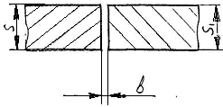 | 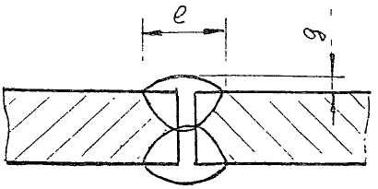
S = S₁ | 4-5 | 6-8
b | 2 ± 1,0 | $$2_{−1,0}^{+1,5}$$
e | $$8_{−2}^{+1}$$ | $$9_{−2}^{+1}$$
g | 1,5 ± 1 | 2,0 ± 1

Примечание. Сварка выполняется электродом d = 4 мм. Режимы сварки выбираются в зависимости от сочетания сталей, применяемых электродов и положения шва в пространстве.

Таблица 8. Ручная электродуговая сварка стыковых соединений со скосом одной кромки.
Размеры в мм
Условное обозначение шва | Конструктивные элементы
Условное обозначение шва | подготовленных кромок свариваемых деталей |  |  |  |  | шва сварного соединения
С8 | 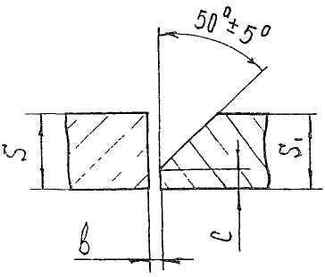 |  |  |  |  | 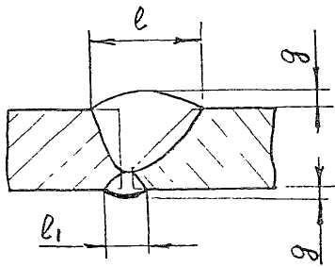
S = S₁ | 6 | 8 | 10 | 12 | 14 | 16 | 18 | 20 | 22 | 24 | 26
с = b | $$1_{−1}^{+1}$$ | $$2_{−2}^{+1}$$
e  не более | 16 | 18 | 22 | 24 | 28 | 30 | 34 | 36 | 40 | 42 | 44
е₁ | $$8_{−2}^{+1}$$ |  | $${\text{10}}_{−2}^{+1}$$
g | $${0,5}_{−0,5}^{+1,0}$$ |  | $${0,5}_{−0,5}^{+2,0}$$

Примечания: 1. Корневые слои шва рекомендуется выполнять электродами d = 4 мм, последующие - d = 5 мм.
2. Режимы сварки выбираются в зависимости от сочетания сталей, применяемых электродов и положения шва в пространстве.

Таблица 9. Ручная электродуговая сварка стыковых соединений с двумя симметричными скосами одной кромки.
Размеры в мм
Условное обозначение шва | Конструктивные элементы
Условное обозначение шва | подготовленных кромок свариваемых деталей |  |  |  |  |  |  |  | шва сварного соединения
C11 | 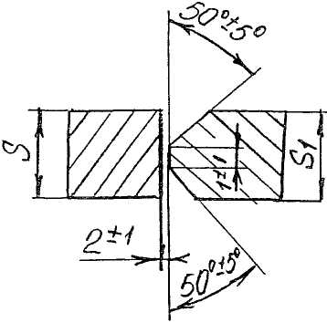 |  |  |  |  |  |  |  | 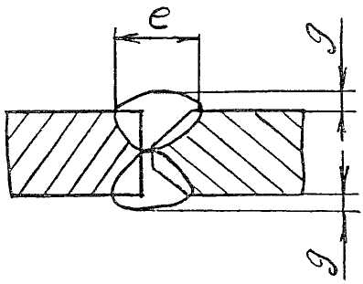
S = S₁ | 12-14 | 16-18 | 20-22 | 24-26 | 28-30 |  | 32-34 | 36-38 | 40-42 | 44-46 | 48-50 | 52-54 | 56-58 | 60
h | 5-6 | 7-8 | 9-10 | 11-12 | 13-14 |  | 15-16 | 17-18 | 19-20 | 21-22 | 23-24 | 25-26 | 27-28 | 29
e  не более | 18 | 20 | 22 | 26 | 28 |  | 32 | 34 | 38 | 40 | 44 | 46 | 48 | 50
g | $${0,5}_{−0,5}^{+2,0}$$ |  |  |  |  | $${0,5}_{−0,5}^{+3,0}$$

Примечания: 1. Корневые слои шва рекомендуется выполнять электродами d = 4 мм, последующие - d = 5 мм.
2. Режимы сварки выбираются в зависимости от сочетания сталей, применяемых электродов и положения шва в пространстве.

Таблица 10. Ручная электродуговая сварка стыковых соединений с двумя несимметричными скосами одной кромки.
Размеры в мм
Условное обозначение шва | Конструктивные элементы
Условное обозначение шва | подготовленных кромок свариваемых деталей |  |  |  |  |  | шва сварного соединения
С13 | 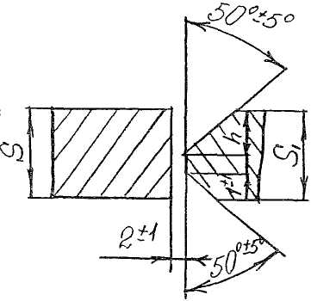 |  |  |  |  |  | 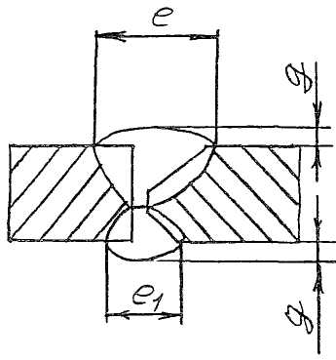
S = S₁ | 12-14 | 16-18 | 20-22 | 24-26 | 28-30 | 32-34 | 36-38 | 40-42 | 44-46 | 48-50 | 52-54 | 56-58 | 60
h | 8-9 | 10-11 | 13-14 | 16-17 | 18-19 | 20-22 | 23-25 | 26-28 | 29-30 | 31-32 | 34-35 | 36-38 | 40
е,  не более | 22 | 24 | 28 | 32 | 36 | 40 | 44 | 48 | 50 | 54 | 58 | 62 | 64
е₁,  не более | 14 | 16 | 18 | 20 | 22 | 24 | 26 | 27 | 28 | 30 | 32 | 34 | 36
g | $${0,5}_{−0,5}^{+2,0}$$ |  |  |  |  | $${0,5}_{−0,5}^{+3,0}$$

Примечания: 1. Корневые слои шва рекомендуется выполнять электродами d = 4 мм, последующие - d = 5 мм.
2. Режимы сварки выбираются в зависимости от сочетания сталей, применяемых электродов и положения шва в пространстве.

Таблица 11. Ручная электродуговая сварка стыковых соединений с односторонним скосом двух кромок.
Размеры в мм
Условное обозначение шва | Конструктивные элементы
Условное обозначение шва | подготовленных кромок свариваемых деталей |  |  |  |  |  |  | шва сварного соединения
С18 | 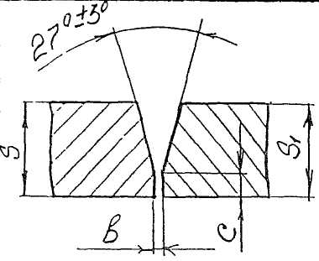 |  |  |  |  |  |  | 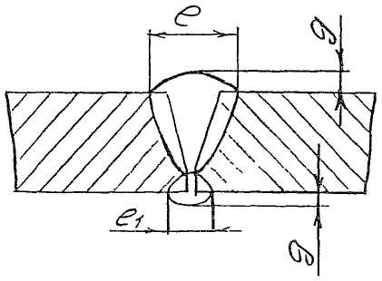
S = S₁ | 6-8 | 10-12 | 14-16 | 18-20 | 22-24 | 26-28 | 30-32 | 34-36 | 38-40 | 42-44 | 46-48 | 50
с = b | $$1^{±1}$$ | $$2_{−2}^{±1}$$
е,  не более | 14 | 20 | 24 | 30 | 34 | 38 | 44 | 48 | 54 | 58 | 62 | 66
е₁ | $$8_{−2}^{±1}$$ | $${\text{10}}_{−2}^{+1}$$ |  |  |  |  | $${\text{12}}_{−2}^{+1}$$
g | $${0,5}_{−0,5}^{+1,5}$$ | $${0,5}_{−0,5}^{+2,0}$$ |  |  |  |  | $${0,5}_{−0,5}^{+3,0}$$

Примечания: 1. Корневые слои шва рекомендуется выполнять электродами d = 4 мм, последующие - d = 5 мм.
2. Режимы сварки выбираются в зависимости от сочетания сталей, применяемых электродов и положения шва в пространстве.

Таблица 12. Ручная электродуговая сварка стыковых соединений с двумя симметричными скосами двух кромок.
Размеры в мм
Условное обозначение шва | Конструктивные элементы
Условное обозначение шва | подготовленных кромок свариваемых деталей |  |  |  |  |  | шва сварного соединения
С21 | 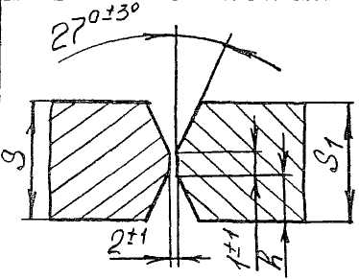 |  |  |  |  |  | 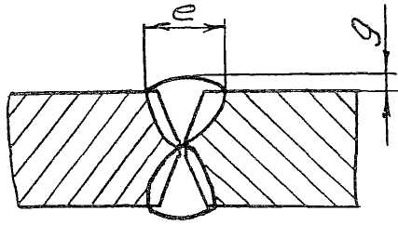
S = S₁ | 12-14 | 16-18 | 20-22 | 24-26 | 28-30 | 32-34 | 36-38 | 40-42 | 44-46 | 48-50 | 52-54 | 56-58 | 60
h | 5-6 | 7-8 | 9-10 | 11-12 | 13-14 | 15-16 | 17-18 | 19-20 | 21-22 | 23-24 | 25-26 | 27-28
е,  не более | 16 | 18 | 22 | 24 | 26 | 28 | 30 | 32 | 34 | 36 | 38 | 40 | 42
g | $${0,5}_{−0,5}^{+2,0}$$ |  |  |  |  | $${0,5}_{−0,5}^{+3,0}$$

Примечания: 1. Корневые слои шва рекомендуется выполнять электродами d = 4 мм, последующие - d = 5 мм.
2. Режимы сварки выбираются в зависимости от сочетания сталей, применяемых электродов и положения шва в пространстве.

Таблица 13. Ручная электродуговая сварка стыковых соединений с двумя несимметричными скосами двух кромок.
Размеры в мм
Условное обозначение шва | Конструктивные элементы
Условное обозначение шва | подготовленных кромок свариваемых деталей |  |  |  |  |  | шва сварного соединения
С24 | 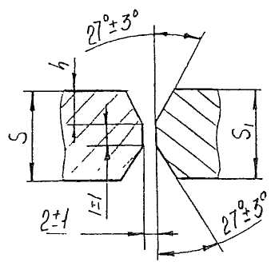 |  |  |  |  |  | 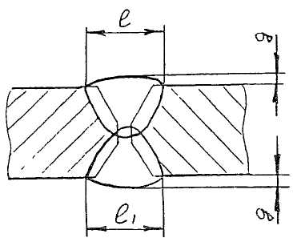
S = S₁ | 12-14 | 16-18 | 20-22 | 24-26 | 28-30 | 32-34 | 36-38 | 40-42 | 44-46 | 48-50 | 52-54 | 56-58 | 60
h | 8-9 | 10-11 | 13-14 | 16-17 | 18-19 | 20-22 | 23-25 | 26-28 | 29-30 | 31-32 | 34-35 | 36-38
е,  не более | 18 | 22 | 24 | 28 | 30 | 34 | 36 | 38 | 42 | 46 | 48 | 52 | 54
е₁,  не более | 13 | 14 | 15 | 16 | 18 | 20 | 21 | 23 | 25 | 26 | 28 | 29 | 30
g | $${0,5}_{−0,5}^{+2,0}$$ |  |  |  |  | $${0,5}_{−0,5}^{+3,0}$$

Примечания: 1. Корневые слои шва рекомендуется выполнять электродами d = 4 мм, последующие - d = 5 мм.
2. Режимы сварки выбираются в зависимости от сочетания сталей, применяемых электродов и положения шва в пространстве.

Таблица 14. Ручная электродуговая сварка угловых соединений без скоса кромок.
Размеры в мм
Условное обозначение шва | Конструктивные элементы
Условное обозначение шва | подготовленных кромок свариваемых деталей |  | шва сварного соединения
У5 | 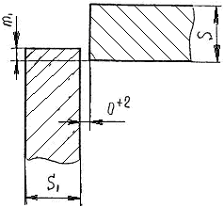 |  | 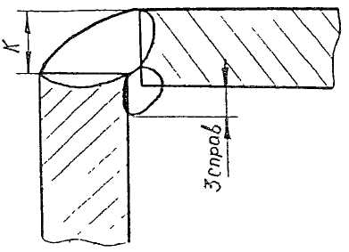
S |  | 4-30
S₁,  не менее |  | $${0,7}^{S}$$
m₁ |  | $${0,5}^{S−S}$$
K |  | $${0,5}^{S−S}$$

Примечания: 1. Корневые слои шва рекомендуется выполнять электродами d = 4 мм, последующие - d = 5 мм.
2. Режимы сварки выбираются в зависимости от сочетания сталей, применяемых электродов и положения шва в пространстве.

Таблица 15. Ручная электродуговая сварка соединений со скосом одной кромки.
Размеры в мм
Условное обозначение шва | Конструктивные элементы
Условное обозначение шва | подготовленных кромок свариваемых деталей |  |  |  |  | шва сварного соединения
У7 | 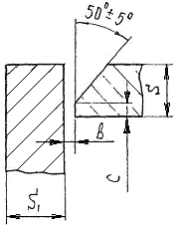 |  |  |  |  | 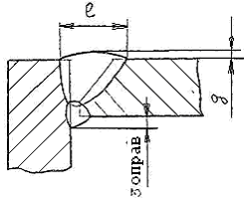
S | 6 | 8 | 10 | 12 | 14 | 16 | 18 | 20 | 22 | 24 | 26
S₁,  не менее | 0,7
с = b | $$1^{±1}$$ |  | $$2{}_{−2}^{+1}{}$$
е,  не более | 16 | 18 | 22 | 24 | 28 | 30 | 34 | 36 | 40 | 42 | 44
g | $${0,5}_{−0,5}^{+1,0}$$ |  | $${0,5}_{−0,5}^{+2,0}$$

Примечания: 1. Корневые слои шва рекомендуется выполнять электродами d = 4 мм, последующие - d = 5 мм.
2. Режимы сварки выбираются в зависимости от сочетания сталей, применяемых электродов и положения шва в пространстве.

Таблица 16. Ручная электродуговая сварка угловых соединений с двумя скосами одной кромки.
Размеры в мм
Условное обозначение шва | Конструктивные элементы
Условное обозначение шва | подготовленных кромок свариваемых деталей |  |  |  |  | шва сварного соединения
У8 | 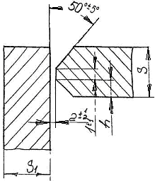 |  |  |  |  | 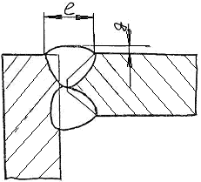
S | 12-14 | 16-18 | 20-22 | 24-26 | 28-30 | 32-34 | 36-38 | 40-42 | 44-46 | 48-50
S₁,  не менее | 0,7S
е,  не более | 18 | 20 | 22 | 26 | 28 | 32 | 34 | 38 | 42 | 44
g | $${0,5}_{−0,5}^{+2,0}$$ |  |  |  |  | $${0,5}_{−0,5}^{+3,0}$$

Примечания: 1. Корневые слои шва рекомендуется выполнять электродами d = 4 мм, последующие - d = 5 мм.
2. Режимы сварки выбираются в зависимости от сочетания сталей, применяемых электродов и положения шва в пространстве.

Таблица 17. Ручная электродуговая сварка угловых соединений со скосом двух кромок.
Размеры в мм
Условное обозначение шва | Конструктивные элементы
Условное обозначение шва | подготовленных кромок свариваемых деталей |  |  |  |  | шва сварного соединения
У10 | 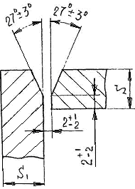 |  |  |  |  | 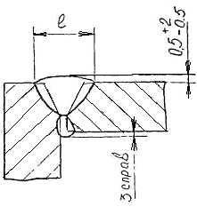
S | 12-14 | 16-18 | 20-22 | 24-26 | 28-30 | 32-34 | 36-38 | 40-42 | 44-46 | 48-50
S₁,  не менее | 0,7S
е,  не более | 22 | 28 | 32 | 36 | 42 | 46 | 52 | 56 | 60 | 64

Примечания: 1. Корневые слои шва рекомендуется выполнять электродами d = 4 мм, последующие - d = 5 мм.
2. Режимы сварки выбираются в зависимости от сочетания сталей, применяемых электродов и положения шва в пространстве.

Таблица 18. Ручная электродуговая сварка тавровых соединений без скоса кромок.
Размеры в мм
Условное обозначение шва | Конструктивные элементы
Условное обозначение шва | подготовленных кромок свариваемых деталей |  |  | шва сварного соединения
Т3 | 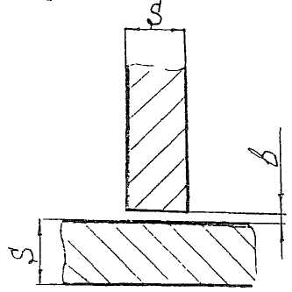 |  |  | 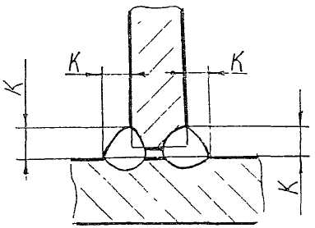
S | 5,0-6,0 | 7,0-9,0 | 10,0-15,0 | 16,0-21,0 | 22,0-30,0
S₁,  не менее | 0,7S
b | 0⁺² |  |  | 0⁺³
k | $$4_{−1}^{+2}$$ | $$5_{−1}^{+2}$$ | $$6_{−1}^{+2}$$ | 7_{±2} | 8_{±2}

Примечания: 1. Корневые слои шва рекомендуется выполнять электродами d = 4 мм, последующие - d = 5 мм.
2. Режимы сварки выбираются в зависимости от сочетания сталей, применяемых электродов и положения шва в пространстве.

Таблица 19. Ручная электродуговая сварка тавровых соединений со скосом одной кромки.
Размеры в мм
Условное обозначение шва | Конструктивные элементы
Условное обозначение шва | подготовленных кромок свариваемых деталей |  |  |  |  |  |  |  | шва сварного соединения
Т7 | 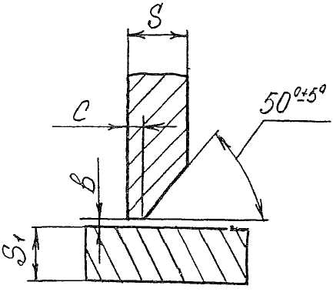 |  |  |  |  |  |  |  | 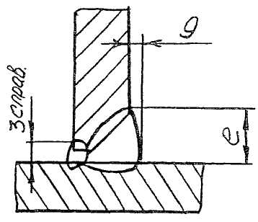
S | 6 | 8 |  | 10 | 12 |  | 14 | 16 | 18 | 20 | 22 | 24 | 26
S₁,  не менее | 0,7S
с = b | $$1_{−2}^{+1}$$ |  | $$2_{−2}^{+1}$$
е,  не более | 14 | 16 |  | 20 | 22 |  | 26 | 28 | 32 | 34 | 38 | 40 | 42
g | $$3_{−3}^{+1}$$ |  |  |  |  | 4^{±3} |  |  | 5^{±3}

Примечания: 1. Корневые слои шва рекомендуется выполнять электродами d = 4 мм, последующие - d = 5 мм.
2. Режимы сварки выбираются в зависимости от сочетания сталей, применяемых электродов и положения шва в пространстве.

Таблица 20. Ручная электродуговая сварка тавровых соединений с двумя симметричными скосами одной кромки.
Размеры в мм
Условное обозначение шва | Конструктивные элементы
Условное обозначение шва | подготовленных кромок свариваемых деталей |  |  |  |  |  |  | шва сварного соединения
Т9 | 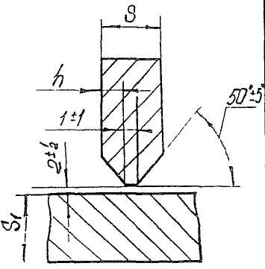 |  |  |  |  |  |  | 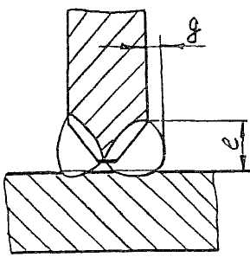
S | 12-14 | 16-18 | 20-22 | 24-26 | 28-30 | 32-34 | 36-38 | 40-42 | 44-46 | 48-50 | 52-54 | 56-58 |  | 60
S₁,  не менее | 0,7S
h | 5-6 | 7-8 | 9-10 | 11-12 | 13-14 | 15-16 | 17-18 | 19-20 | 21-22 | 23-24 | 25-26 | 27-28 |  | 29
е,  не более | 16 | 18 | 20 | 24 | 26 | 30 | 32 | 36 | 38 | 42 | 44 | 46 |  | 48
g | 3^{±3} |  | 5^{±3} |  | 6^{±3} |  | 9^{±3} |  |  | 11^{±3} |  |  | 13^{±3}

Примечания: 1. Корневые слои шва рекомендуется выполнять электродами d = 4 мм, последующие - d = 5 мм.
2. Режимы сварки выбираются в зависимости от сочетания сталей, применяемых электродов и положения шва в пространстве.

Таблица 21. Ручная электродуговая сварка нахлесточных соединений без скоса кромок.
Размеры в мм
Условное обозначение шва | Конструктивные элементы
Условное обозначение шва | подготовленных кромок свариваемых деталей | шва сварного соединения
Н2 | 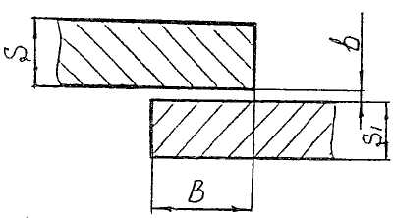 | 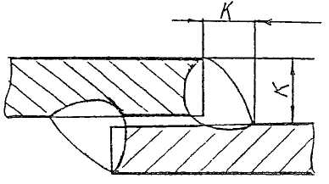
S,  не менее | 6-60
S₁,  не менее | S
В,  не менее | S + S₁
k | S + b
b | 0⁺²

Примечания: 1. Корневые слои шва рекомендуется выполнять электродами d = 4 мм, последующие - d = 5 мм.
2. Режимы сварки выбираются в зависимости от сочетания сталей, применяемых электродов и положения шва в пространстве.

7.2.2. Начинать и заканчивать сварку продольных стыков необходимо на выводных планках. Длина участка шва на планках должна быть не менее 100 мм.
7.2.3. Выводные планки изготавливаются:
- из менее легированной стали при сочетании сталей перлитного класса;
- из аустенитной стали при сочетании сталей аустенитного класса с другими.
7.2.4. Автоматическая сварка кольцевых швов выполняется на кантователе, который должен обеспечивать вращение без рывков и поперечных колебаний.
7.2.5. Для обеспечения удовлетворительного формирования шва и во избежание прожогов при сварке кольцевых швов сварочная дуга должна быть смещена относительно зенита, как это показано на черт.6. Вылет устанавливается не более 50 мм.
7.2.6. Автоматическая сварка под флюсом разнородных сталей производится на постоянном токе прямой и обратной полярности. Режимы выбираются в зависимости от сочетания применяемых марок сталей и сварочных материалов.
7.2.7. Валики последних слоев шва должны иметь плавные сопряжения как между собой, так и с поверхностью корпуса аппарата.
7.2.8. Все сварные швы сосудов и аппаратов, подведомственных Госгортехнадзору, подлежат клеймению, позволяющему установить сварщика, выполнявшего эти швы. Клеймо должно ставиться на расстоянии 20-50 мм от кромки сварного шва. У продольных швов клеймо должно находиться в начале и в конце шва на расстоянии 100 мм от кольцевого шва. Для кольцевого шва клеймо ставится в месте пересечения кольцевого шва с продольным и далее через каждые 2 м, но не менее 3 клейм на каждом шве. Клейма должны ставиться с наружной стороны.
7.2.9. Сварка сталей перлитного класса (теплоустойчивых) и мартенситного (см. табл.1), как правило, должна производиться без перерывов в работе.
При вынужденных перерывах следует обеспечить медленное и равномерное охлаждение металла за счет изоляции его асбестом, шлаковой ваты или другими термоизоляционными материалами.
Перед возобновлением сварки стык необходимо тщательно очистить от грязи, шлака, окалины и подогреть в соответствии с указаниями табл.2 и 3.

Расположение электрода при сварке кольцевых швов.
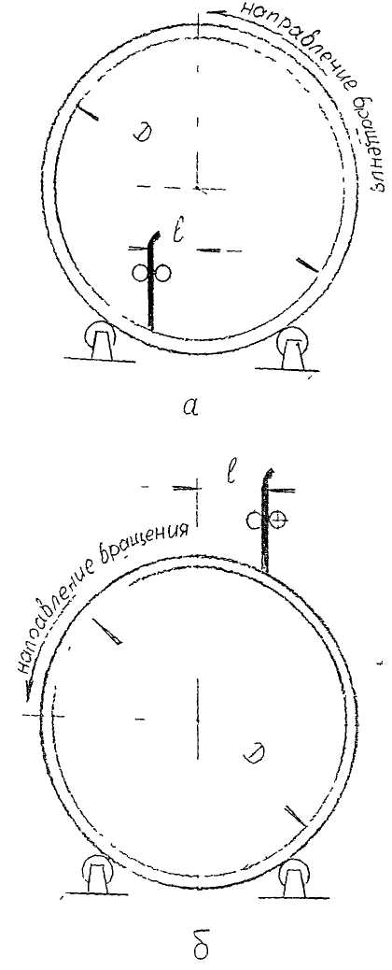

а – сварка внутренних кольцевых швов;
б – сварка наружных кольцевых швов.

D, мм | 400 | 1000 | 1500 | 2000 | 2500 | 3000 | 3500 | 4000 | 4500 | 5000
l, мм | 15-25 | 25-35 | 35-50 | 50-70 | 70-90 | 80-105 | 90-125 | 100-140 | 110-155 | 120-175

Черт.6.

7.2.10. Ориентировочные режимы автоматической сварки под флюсом и формы подготовки свариваемых кромок в соответствии с п.3.6 приведены в табл.22-31.

8. ТРЕБОВАНИЯ К КАЧЕСТВУ СВАРНЫХ СОЕДИНЕНИЙ ИЗ РАЗНОРОДНЫХ СТАЛЕЙ

8.1. Контроль качества сварных соединений из разнородных сталей осуществляется в объеме, исходя из условий эксплуатации в соответствии с техническими условиями, требованиями ОСТ 26-291-71, “Правила устройства и безопасной эксплуатации сосудов, работающих под давлением”, утвержденные Госгортехнадзором 19 мая 1970 г. руководящим техническим материалом ВНИИПТхимнефтеаппаратуры “Определение оптимальных неразрушающих методов контроля качества швов сварных соединений” на всех этапах производства. Пооперационный контроль состоит из:
а) контроля качества основного металла, соответствия его свойств данным сертификатов и требованиям стандартов или технических условий;
б) контроля качества сварочных материалов и правильности их хранения;
в) проверки квалификации сварщиков согласно требований раздела 6;
г) контроля правильности сборки и качества подготовки кромок;
д) контроля технологических режимов и последовательности наложения швов;
е) контроля качества сварных соединений.
8.2. Перед запуском в производство независимо от наличия сертификатов каждая партия электродов, сварочной проволоки и флюса должна быть проверена на склонность к трещинообразованию путем сварки жестких тавровых соединений. После сварки валиковые швы подвергаются внешнему осмотру с помощью лупы десятикратного увеличения и последующему разрешению по черт.7.
8.3. Электроды и проволока каждой партии, предназначенные для сварки конструкций из коррозионностойких сталей аустенитного класса, при наличии соответствующего требования в технических условиях на изделие или в чертежах перед запуском в производство должны быть предварительно испытаны на межкристаллитную коррозию по ГОСТ 6032-75.

Таблица 22. Автоматическая сварка стыковых соединений без скоса кромок.
Размеры в мм
Условное обозначение шва | а) Конструктивные элементы
Условное обозначение шва | подготовленных кромок свариваемых деталей |  |  |  | шва сварного соединения
С2 | 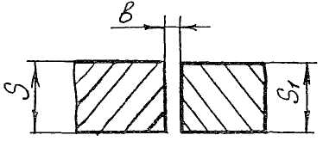 |  |  |  | 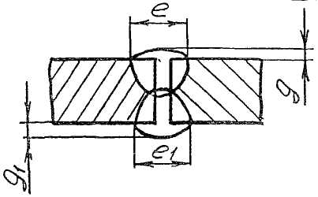
S = S₁ |  | 5 |  | 8 |  | 10 |  | 12
b |  | 0 + 1,0
e = e₁ |  | 12 ± 2,0 |  | 16 ± 3,0 |  | 20 ± 3,0
g = g₁ |  | $$2_{−1,5}^{+1,0}$$ |  | 2 ± 1,5 |  | $${2,5}_{−2,0}^{+1,0}$$
б) Ориентировочные режимы сварки
Толщина металла | d_{эл} |  | I_{св},  А | U_{д},  В | V_{св},  м/ч |  | V_{п.п.},  м/ч | Номер слоя в шве
5 | 3 |  | 325-350  350-375 | 34-36 | 26-28 |  | 47-52  68-74 | I  II
8 | 4 |  | 450-550 | 36-38 | 28-30 |  | 62-68  68-71 | I  II
10 | 5 |  | 500-575 | 37-39 | 28-30 |  | 47-52 | I  II
12 |  |  | 600-650 | 38-40 | 24-26 |  | 57-62 | I  II

Таблица 23. Автоматическая сварка стыковых соединений с односторонним скосом двух кромок
Размеры в мм

Условное обозначение шва |  | а) Конструктивные элементы
 |  | подготовленных кромок свариваемых деталей |  |  | шва сварного соединения
С13 |  | 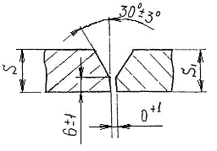 |  |  | 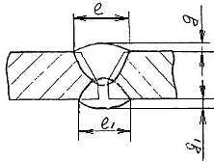
S = S₁ | 14 | 16 | 18 | 20 | 22 |  |  | 24
e = e₁ | 18^{±3} |  | 22^{±4} |  | 24^{±4}
g = g₁ | $${2,0}_{−1,5}^{+1,0}$$ | $${2,5}_{−2,0}^{+1,0}$$
б) Ориентировочные режимы сварки
Толщина металла | d_{эл} | I_{св},  А | U,  В | V^{св},  м/ч |  | V^{п.п.},  м/ч |  | Номер слоя в шве
14 | 5 | 650-680  650-700 | 36-38  39-41 | 24-26  30-34 |  |  | 68-74 | I  II
16 | 5 | 700-725  680-700 | 36-38  39-41 | 24-26  30-34 |  |  | 74-81  68-74 | I  II
18 | 5 | 700-725  680-700 | 38-40  39-41 | 24-26  30-34 |  |  | 74-81  68-74 | I-II  III
20 | 5 | 700-725  700-750 | 38-40  39-41 | 28-32 |  |  | 74-81 | I-II  III
22 | 5 | 700-725  680-700 | 38-40  39-41 | 26-30  30-34 |  |  | 74-81  68-74 | I-III  IV
24 | 5 | 700-750  650-700 | 37-39  39-41 | 28-32  30-34 |  |  | 74-81  68-74 | I-IV  V

Таблица 24. Автоматическая сварка стыковых соединений с двумя симметричными скосами одной кромки
Размеры в мм
Условное обозначение шва |  | а) Конструктивные элементы
 |  | подготовленных кромок свариваемых деталей |  |  |  |  |  | шва сварного соединения
С29 |  | 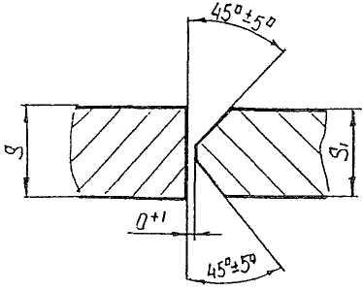 |  |  |  |  |  | 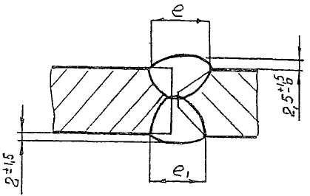
 | S = S₁ |  | 20 |  | 22 |  | 24 |  |  |  | 26 |  | 28 |  |  | 30
e = e₁ |  | 22^{±3} |  |  |  |  |  |  |  | 26^{±4} |  |  |  | 30^{±4}
б) Ориентировочные режимы сварки
Толщина металла |  | d_{эл} |  | I,  А |  | U,  В |  |  | V^{св},  м/ч |  |  | V^{п.п.},  м/ч |  |  | Номер слоя в шве
20 |  | 5 |  | 800-850  700-750 |  | 39-41  40-42 |  |  | 26-32 |  |  | 87-95  81-87 |  |  |  |  | I-IV
22 |  |  |  | 800-850  800-825 |  | 39-41  40-42 |  |  | 28-30 |  |  | 87-95 |  |  |  |  | I-IV
24 |  |  |  | 800-850  825-850 |  | 40-42  41-43 |  |  | 28-30 |  |  | 95-103 |  |  |  |  | I-IV
26 |  |  |  | 800-850  825-850 |  | 40-42  41-43 |  |  | 28-32 |  |  | 95-103 |  |  |  |  | I-IV
28 |  |  |  | 825-850  850-900 |  | 41-43  41-43 |  |  | 28-32 |  |  | 95-103 |  |  |  |  | I-IV
30 |  |  |  | 825-850  850-900 |  | 42-44 |  |  | 30-32 |  |  | 103-111 |  |  |  |  | I-IV

Таблица 25. Автоматическая сварка стыковых соединений с двумя симметричными скосами двух кромок с предварительной подваркой корня шва
Размеры в мм
Условное обозначение шва | а) Конструктивные элементы
Условное обозначение шва | подготовленных кромок свариваемых деталей |  |  |  |  |  | шва сварного соединения
С32 | 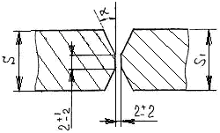 |  |  |  |  |  | 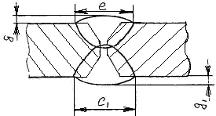
S = S₁ | 24 |  | 26 |  |  |  | 28 |  | 30
e = e₁ | 24^{±4}
g = g₁ | $${2,5}_{−2,0}^{+1,0}$$
α | 30⁰ ± 3⁰
б) Ориентировочные режимы сварки
Толщина металла | d_{эл} | I_{св},  А |  | U_{д},  В | V_{св},  м/ч |  |  | V_{п.п.},  м/ч |  | Номер слоя в шве
24 | 5 | 750-800 |  | 38-40 |  | 18-22 |  | 57-62 |  | I-IV
26 | 5 | 750-800 |  | 38-40 |  | 18-22 |  | 62-68 |  | I-IV
28 | 5 | 800-850 |  | 38-40 |  | 18-22 |  | 74-81 |  | I-IV
30 | 5 | 800-850 |  | 40-42 |  | 18-22 |  | 87-95 |  | I-IV

Таблица 26. Автоматическая сварка угловых соединений без скоса кромок с предварительным выполнением подварочного шва
Размеры в мм

Условное обозначение шва | а) Конструктивные элементы
Условное обозначение шва | подготовленных кромок свариваемых деталей |  |  |  | шва сварного соединения
У2 | 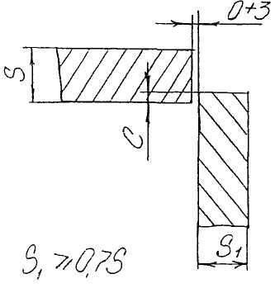 |  |  |  | 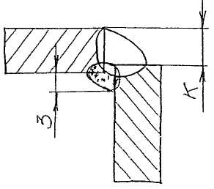
S |  | 6 |  | 8 | 10 | 12 | 14
C |  | 2 ± 1 |  |  | 3 ± 1
K |  | 3 |  |  | 4
б) Ориентировочные режимы сварки
Толщина металла | d_{эл} |  | I_{св},  А | U_{д},  В | V_{св},  м/ч | V_{п.п.},  м/ч | Кол-во слоев в шве
6 | 3 |  | 425-450 | 34-36 | 40-45 | 95-103 | I
8 | 4 |  | 525-575 | 35-37 | 30-40 | 103-111 | I
10 | 5 |  | 625-725 | 36-38 | 24-28 | 68-74 | I
12 |  |  | 725-775 | 37-39 | 24-28 | 74-81 | I
14 |  |  | 750-800 | 38-40 | 18-22 | 74-81 | I-II

Таблица 27. Автоматическая сварка угловых соединений со скосом одной кромки с предварительным выполнением подварочного шва
Размеры в мм

Условное обозначение шва | а) Конструктивные элементы
Условное обозначение шва | подготовленных кромок свариваемых деталей |  |  |  | шва сварного соединения
У3 | 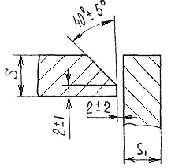  S₁ ≥ 0,7S |  |  |  | 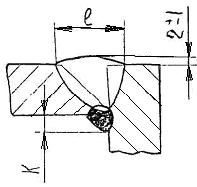
S | 8 | 10 |  | 12 |  | 14 |  |  | 16 |  | 18 | 20
l | $${\text{13}}^{±3}$$ | 15 ± 3 |  | 20 ± 3 |  |  | 25 ± 4
K,  не менее | 4 | 5
б) Ориентировочные режимы сварки
Толщина металла | d_{эл} | I_{св},  А | U_{д},  В |  | V_{св},  м/ч |  |  | V_{п.п.},  м/ч |  | Кол-во слоев в шве
8 | 4 | 625-650 | 36-38 |  | 20-22 |  |  | 81-87 |  | I
10 | 4 | 650-700 | 36-38 |  | 20-22 |  |  | 87-95 |  | I
12 | 5 | 650-700 | 38-40 |  | 24-26 |  |  | 81-87 |  | I
14 | 5 | 650-725 | 39-41 |  | 26-30 |  |  | 62-74 |  | I-II
16 | 5 | 750-850 | 39-41 |  | 20-32 |  |  | 87-95 |  | I-II
18 | 5 | 750-850 | 40-42 |  | 26-32 |  |  | 87-95 |  | I-II
20 | 5 | 800-850 | 41-43 |  | 26-32 |  |  | 81-95 |  | I-III

Таблица 28. Автоматическая сварка угловых соединений с двумя скосами одной кромки с предварительным наложением подварочного шва
Размеры в мм

Условное обозначение шва | а) Конструктивные элементы
Условное обозначение шва | подготовленных кромок свариваемых деталей |  |  | шва сварного соединения
У4 | 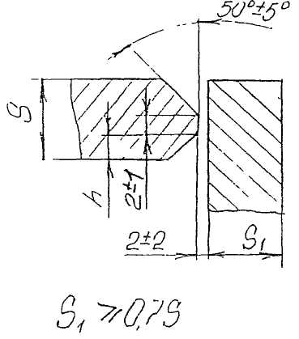 |  |  | 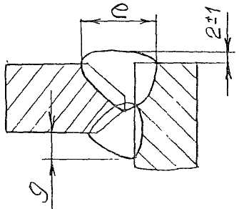
S | 20 | 22 | 24 | 26 | 28 | 30
h | 7 ± 1 |  |  | 8 ± 1 |  |  | 10 ± 1
e | $${\text{20}}^{±3}$$ |  |  | $${\text{25}}^{±4}$$ |  |  | $${\text{30}}^{±4}$$
g | 3 ± 2 |  |  | 4 ± 2 |  |  | 5 ± 2
б) Ориентировочные режимы сварки
Толщина металла | d_{эл} | I_{св},  А | U_{д},  В | V_{св},  м/ч |  | V_{п.п.},  м/ч | Кол-во слоев в шве
20 | 4  5 | 680-880  730-800 | 38-40  38-40 | 19,5-29,5  21,0-29,5 |  | 48,0-78,0  52,0-68,5 | IV  III
22 | 4  5 | 680-880  730-800 | 38-40  38-40 | 19,5-29,5  21,0-29,5 |  | 48,0-78,0  52,0-68,5 | IV  III
24 | 4  5 | 680-880  730-800 | 38-40  38-40 | 19,5-29,5  21,0-29,5 |  | 48,0-78,0  52,0-68,5 | IV  III
26 | 4  5 | 680-880  730-950 | 38-40  38-40 | 19,5-29,5  18,0-29,5 |  | 48,0-78,0  52,0-74,5 | V  IV
28 | 4  5 | 680-880  730-950 | 38-40  38-40 | 19,5-29,5  18,0-29,5 |  | 48,0-78,0  52,0-74,5 | V  IV
30 | 4  5 | 750-880  730-950 | 38-40  38-40 | 19,5-25,0  18,0-25,0 |  | 57,0-78,0  52,0-74,5 | V  IV

Таблица 29. Автоматическая сварка тавровых соединений без скоса кромок
Размеры в мм

Условное обозначение шва |  | а) Конструктивные элементы
 |  | подготовленных кромок свариваемых деталей |  |  |  |  | шва сварного соединения
Т1  Т5 |  | 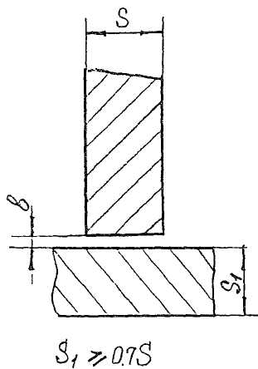 |  |  |  |  | 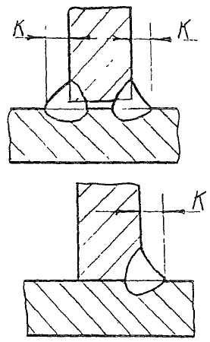
S |  |  | 10 |  | 12 |  | 14 |  | 16 |  | 18-40
b |  |  | 0 + 1,5
K,  не менее |  |  | 4 |  | 5 |  |  |  |  |  | 0,35S
б) Ориентировочные режимы сварки
Толщина металла | d_{эл} |  |  | I_{св},  А | U_{д},  В | V_{св},  м/ч |  | V_{п.п.},  м/ч |  | Кол-во слоев в шве
10  12 | 4 |  |  | 540-680  540-680 | 36-38  36-38 | 29,5  29,5 |  | 48  48 |  | I  I
14 | 4  5 |  |  | 540-680  730-850 | 36-38  36-38 | 29,5  29,5 |  | 48  52 |  | I  I
16 | 4  5 |  |  | 540-680  730-850 | 36-38  36-38 | 29,5  29,5 |  | 48  52 |  | I  I
18 | 4  5 |  |  | 540-680  730-850 | 36-38  36-38 | 29,5  29,5 |  | 48  52 |  | I  I
20 | 4  5 |  |  | 550-680  730-800 | 38-40  36-38 | 25  29,5 |  | 42  52 |  | I  I
22 | 4  5 |  |  | 680-730  730-800 | 36-38  36-38 | 21  29,5 |  | 49  52 |  | I  I
24 | 4  5 |  |  | 750  730-800 | 38-40  36-38 | 21  29,5 |  | 57  52 |  | I  I
26 | 4  5 |  |  | 540-680  730-800 | 36-38  38-40 | 29,5  25 |  | 48  52 |  | I-II  I
28 | 4  5 |  |  | 680-880  730 | 36-40  36-38 | 25-29,5  25 |  | 48-57  52 |  | I-II  I
30 | 4  5 |  |  | 550-750  800 | 36-40  38-40 | 21-25  21 |  | 42-57  68,5 |  | I-II  I
32 | 4  5 |  |  | 750  800 | 36-40  38-40 | 21-25  21 |  | 57  68 |  | I-II  I
34 | 4  5 |  |  | 680-880  730-800 | 38-40  36-40 | 19,5-29,5  25-29,5 |  | 48-78  52 |  | I-II  I-II

Таблица 30. Автоматическая сварка тавровых соединений со скосом одной кромки с предварительным наложением подварочного шва
Размеры в мм

Условное обозначение шва | а) Конструктивные элементы
Условное обозначение шва | подготовленных кромок свариваемых деталей |  |  |  |  |  |  |  |  | шва сварного соединения
Т9 | 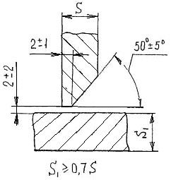 |  |  |  |  |  |  |  |  | 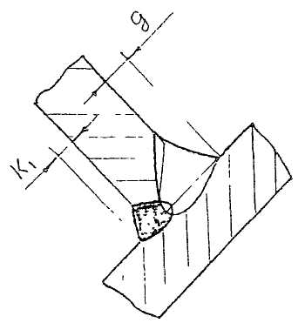
S | 8 | 9 |  |  | 10 | 12 |  | 14 | 16 | 18 | 20 |  | 22 |  | 24
g | 4 ± 2 |  |  |  | 5 ± 2 |  |  |  | 6 ± 2 |  |  |  | 7 ± 2
K₁ | 5 |  |  |  | 6 |  |  | 7 | 8 |  | 9 |  | 10
б) Ориентировочные режимы сварки
Толщина металла | d_{эл} |  | I_{св},  А |  |  |  | U_{д},  В |  |  | V_{св},  м/ч |  | V_{п.п.},  м/ч |  | Кол-во слоев в шве
8  9  10  12 | 4 |  |  | 540-680  540-680  680-750  680-750 |  |  | 36-38  36-38  36-38  36-38 |  |  | 29,5  29,5  25,0-29,5  19,5-29,5 |  | 48  48  48-57  48-57 |  | I  I  II  II
14 | 4  5 |  |  | 680-880  730-800 |  |  | 36-38  36-38 |  |  | 19,5-29,5  21,0-29,5 |  | 48-78  52-68,5 |  | III  III
16 | 4  5 |  |  | 680-750  730-800 |  |  | 38-40  38-40 |  |  | 19,5-29,5  21,0-29,5 |  | 48-57  52-68,5 |  | IV  IV
18 | 4  5 |  |  | 750-880  730-950 |  |  | 38-40  38-40 |  |  | 19,5-25,0  18,0-29,5 |  | 57,0-78,0  52,0-74,5 |  | IV  IV
20 | 4  5 |  |  | 750-880  730-950 |  |  | 38-40  38-40 |  |  | 19,5-25,0  18,0-29,5 |  | 57,0-78,0  52,0-74,5 |  | IV  IV
22 | 4  5 |  |  | 750-880  730-950 |  |  | 38-40  38-40 |  |  | 19,5-25,0  18,0-25,0 |  | 57,0-78,0  52,0-74,5 |  | IV  IV
24 | 4  5 |  |  | 750-880  730-950 |  |  | 38-40  38-40 |  |  | 19,5-25,0  18,0-25,0 |  | 57,0-78,0  52,0-74,5 |  | IV  IV

Таблица 31 Автоматическая сварка тавровых соединений с двумя скосами одной кромки с предварительным наложением подварочного шва
Размеры в мм

Условное обозначение шва | а) Конструктивные элементы
Условное обозначение шва | подготовленных кромок свариваемых деталей |  |  |  |  |  |  |  | шва сварного соединения
Т10 | 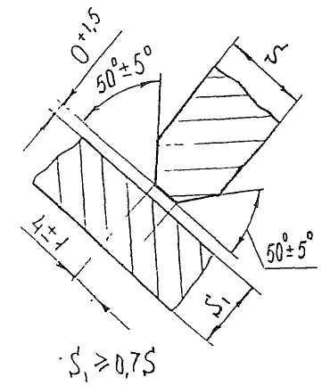 |  |  |  |  |  |  |  | 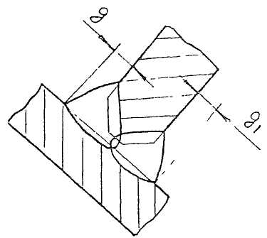
S | 16 | 18 | 20 |  |  | 22 |  |  | 24 |  |  | 26 | 28 |  |  | 30
g = g₁ | 4 ± 2 |  | 5 ± 2 |  |  |  |  |  | 6 ± 2 |  |  |  | 7 ± 2
б) Ориентировочные режимы сварки
Толщина металла | d_{эл} | I_{св},  А |  |  | U_{д},  В |  | V_{св},  м/ч |  |  | V_{п.п.},  м/ч |  |  |  | Кол-во слоев в шве
16 | 4  5 | 680-750  730-800 |  | 36-38  38-40 |  |  |  | 25  29,5 |  |  | 57  52 |  |  |  | I-II  I-II
18 | 4  5 | 540-680  730-800 |  | 36-38  38-40 |  |  |  | 29,5  29,5 |  |  | 48  52 |  |  |  | I-II  I-II
20 | 4  5 | 750-880  730-800 |  | 38-40  38-40 |  |  |  | 19,5-25  25 |  |  | 57-78  52-68,5 |  |  |  | I-II  I-II
22 | 4  5 | 680-880  630-800 |  | 38-40  38-40 |  |  |  | 19,5-29,5  21-29,5 |  |  | 48-78  52-68,5 |  |  |  | I-II  I-II
24 | 4  5 | 680-880  630-800 |  | 38-40  38-40 |  |  |  | 19,5-29,5  25-29,5 |  |  | 48-78  52-68,5 |  |  |  | I-II  I-II
26 | 4  5 | 750-880  730-800 |  | 38-40  38-40 |  |  |  | 19,5-25  21-29,5 |  |  | 57-78  52-68,5 |  |  |  | I-II  I-II
28 | 4  5 | 750-880  730-800 |  | 38-40  38-40 |  |  |  | 19,5-25  21-29,5 |  |  | 57-78  52-68,5 |  |  |  | I-III  I-III
30 | 4  5 | 750-880  730-950 |  | 38-40  38-40 |  |  |  | 19,5-25  18-29,5 |  |  | 57-78  52-74,5 |  |  |  | I-III  I-III

В случае применения термической обработки контролируемые сварные соединения подвергаются той же термообработки, что и изготовляемое изделие.

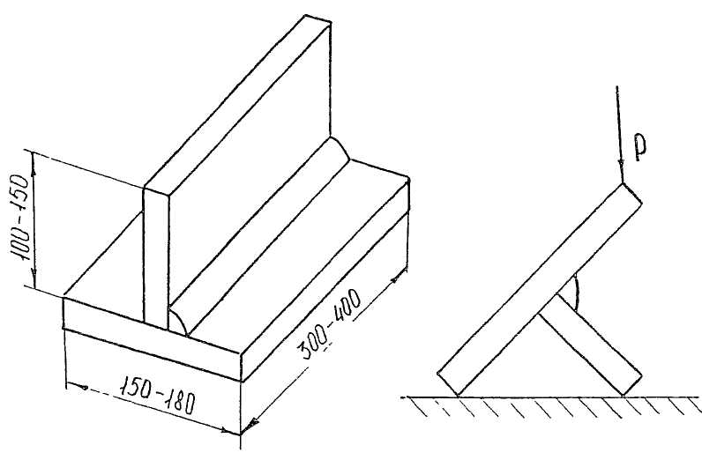

Черт.7.

8.4. При контроле качества подготовки и сборки деталей под сварку проверяются:
а) правильность подготовки и чистота поверхности свариваемых кромок, отсутствие на них дефектов;
б) чистота поверхности основного металла, прилегающего к свариваемым кромкам;
в) зазоры в соединениях;
г) смещение кромок;
д) правильность сборки деталей, качество и расположение прихваток.
8.5. В процессе сварки контролируются:
а) режимы сварки;
б) очередность наложения швов;
в) температура подогрева деталей, подлежащих сварке с подогревом;
г) правильность клеймения выполненных швов.
8.6. Контроль качества сварных соединений из разнородных сталей производится следующими методами:
а) внешним осмотром и измерениями;
б) механическими испытаниями;
в) испытаниями на межкристаллитную коррозию (при наличии соответствующего требования в технических условиях на изделие или чертежах);
г) металлографическим исследованием;
д) стилоскопированием;
е) ультразвуковой дефектоскопией;
ж) просвечиванием (рентгено- ил гаммографированием);
з) замером твердости металла шва;
и) гидравлическим испытанием;
к) пневматическим испытанием;
л) другими методами, предусмотренными чертежом.
8.7. Контролю внешним осмотром подвергаются все сварные соединения по всей протяженности швов и прилегающие к ним зоны основного металла на расстоянии не менее 20 мм от границы шва. Осмотр производится с целью выявления недопустимых дефектов, указанных в п.9.2 “а”, “б”, “в”.
8.8. Контроль механических свойств сварных соединений из разнородных сталей следует осуществлять в соответствии с требованиями ГОСТ 6996-66 следующими видами испытаний:
а) на статическое растяжение;
б) на статический изгиб;
в) на ударный изгиб.
8.9. Механические испытания производятся на образцах, вырезаемых из контрольных пластин, сваренных с применением тех же материалов, режима и способа сварки, что и изготовляемое изделие.
8.10. При изготовлении изделий с применением автоматической сварки на каждое изделие сваривается одна контрольная пластина. При ручной сварке изделия несколькими сварщиками, выполняющими отдельные швы, каждым сварщиком должна быть сварена контрольная пластина на каждое изделие.
8.11. Размеры контрольных пластин должны быть выбраны с таким расчетом, чтобы на них можно было вырезать необходимое количество образцов для всех видов механических испытаний, металлографических исследований, а из оставшейся части пластин можно было бы изготовить удвоенное количество образцов в случае необходимости повторных испытаний.
8.12. Для проведения механических испытаний сварных соединений из каждой контрольной пластины вырезают следующее количество образцов:
а) два образца для испытания сварного соединения на статическое растяжение;
б) два образца для испытания сварного соединения на статический изгиб;
в) три образца для испытания сварного соединения на ударный изгиб.
8.13. Механические свойства сварных соединений из разнородных сталей должны отвечать следующим требованиям:
а) предел прочности сварного соединения должен быть не менее нижнего предела прочности основного металла менее прочной из свариваемых сталей;
б) угол загиба должен быть не менее требуемого ОСТ 26-291-71 для менее пластичного однородного сварного соединения свариваемых сталей;
в) ударная вязкость металла сварного соединения должна быть не менее требуемой
ОСТ 26-291-71 для менее вязкого однородного соединения.
8.14. Показатели механических свойств сварных соединений должны определяться как средне-арифметическое из результатов, полученных при испытании отдельных образцов, и удовлетворять требованиям табл.32. При этом показатели механических свойств считаются неудовлетворительными, если хоть один из образцов дал результаты отличающиеся от установленных норм более, чем на 10% в сторону снижения, а для ударной вязкости на
0,5 кГм/см² ниже этих норм.

Таблица 32. Механические свойства сварных соединений из разнородных сталей

Наименование разнородного сварного соединения | Предел прочности,  кГ/мм² | Угол загиба, град. | Ударная вязкость при +20 ⁰С  кГм/см² | Ударная вязкость при -40 ⁰С  кГм/см²
Углеродистая + низколегиро-ванная хромомолибденовая сталь | ≥ σ  в углеродистой стали | 50 | 5 | 2,5
Углеродистая + аустенитная сталь | ≥ σ  в углеродистой стали | 80 | 5 | 2,5
Низколегированная или хромомолибденовая + аустенитная сталь | ≥ σ  в стали с меньшей прочностью | 50 | 5 | 2,5

8.15. В случае получения неудовлетворительных результатов по какому-либо виду механических испытаний разрешается проведение повторных испытаний на образах, вырезанных из той же контрольной пластины, а при неудовлетворительных результатах этих испытаний допускается проведение испытаний на образцах, вырезанных из сварного соединения изделия. При этом, повторные испытания проводятся на удвоенном количестве образцов по тому виду испытаний, которые дали неудовлетворительные результаты. В случае неудовлетворительных результатов и при повторных испытаниях швы считаются непригодными.
8.16. Металлографические исследования сварных соединений из разнородных сталей производятся на поперечных темплетах, контролируемая поверхность которых должна включать сечение шва с прилегающей к нему зоной термического влияния и участков основного металла обеих сталей данной композиции в соответствии с ОСТ 26-1379-76.
8.17. Качество сварного соединения по результатам металлографических исследований считается неудовлетворительным при обнаружении недопустимых дефектов (п.9.2).
8.18. Стилоскопирование свариваемых деталей, сварных швов и наплавленных кромок должно производиться с целью установления марок сталей использованных в данной композиции, сварочных материалов и их соответствия, чертежам и конструкциям по сварке или настоящим руководящим техническим материалам. При стилоскопировании следует руководствоваться “Инструкцией по спектральному анализу металла деталей энергетических установок с помощью стилоскопа”, разработанной Мосэнергоремонтом в 1967 г. или другой инструкцией, утвержденной в установленном порядке.
8.19. Контроль сварных соединений ультразвуковой дефектоскопией, рентгено- и гамма – просвечиванием имеет своей целью выявление внутренних дефектов сварных соединений и производится в соответствии с ГОСТ 14782-76, ГОСТ 7512-75.
8.20. Замеры твердости металла шва выполняются непосредственно на изделиях; при невозможности осуществления замера твердости на готовом изделии допускается производить его на контрольных образцах.
8.21. Определение твердости металла шва готовых изделий должно производиться специальными переносными приборами типа “Польди” или ударными твердомерами ВПИ-2, ВПИ-3к в соответствии с инструкцией, утвержденной в установленном порядке, конструкции Волгоградского политехнического института.
8.22. Твердость металла шва сварных соединений любых сочетаний из разнородных сталей не должна превышать 220 НВ.
8.23. Гидравлические и пневматические испытания сосудов производятся в соответствии с требованиями чертежей и технических условий на изделие.
8.24. Величина пробного давления и время выдержки сосуда под пробным давлением устанавливается в соответствии с ОСТ 26-291-71.
8.25. Сосуды и аппараты считаются выдержавшими испытание, если:
а) в процессе испытания не обнаруживается падения давления по манометру и потения сварных швов;
б) после испытания отсутствуют остаточные деформации;
в) не обнаруживается признаков разрыва.

9. ИСПРАВЛЕНИЕ ДЕФЕКТОВ СВАРНЫХ ШВОВ

9.1. Дефекты сварных швов, выявленные в процессе сварки или после ее завершения, подлежат исправлению путем подварки или удаления дефектного места с последующей заваркой.
9.2. Исправлению подлежат все сварные швы, имеющие следующие недопустимые дефекты:
а) несоответствие формы и размеров сварных швов требованиям стандартов, технических условий или чертежей на изделие;
б) трещины, прожоги, подрезы, непровары, свищи;
в) углубления между валиками швов, превышающие 2 мм;
г) объемные дефекты округлой или удлиненной формы (поры, шлаковые включения) с максимальным размером единичного дефекта более 4 мм и суммарной площадью включений более 50 мм² на любые 100 мм протяженности шва.
9.3. Участки сварных швов, подлежащих исправлению, отмечаются краской или цветным мелом.
9.4. Удаление дефектных участков швов должно производиться механическим способом: фрезеровкой, вырубкой пневматическим зубилом, обработкой шлифовальным кругом (допускается применение плазменной, кислородно-флюсовой, воздушно-дуговой строжки с последующей зачисткой поверхности резки на глубину не менее 1 мм).
9.5. Качество подготовки под заварку участков, на которых удалены дефекты, до их заварки проверяются работником ОТК и производственным мастером с целью установления дефектов.
9.6. Исправление дефектных участков шва должно производиться по технологическим процессам с использованием присадочных материалов и методов сварки, рекомендованных настоящим руководящим техническим материалом.
9.7. При наличии дефектов, требующих двусторонней вырубки, допускается исправление дефектного участка проводить последовательно – сначала вырубку и заварку производить с одной стороны, затем с обратной.
9.8. Деформация (коробление) участков конструкций допустимо исправлять только в холодном состоянии.
9.9. Исправление заниженных размеров сварных швов производится путем дополнительной выплавки валиков на предварительно зачищенную поверхность ранее выполненного шва.
9.10. Исправление завышенных размеров сварных швов производится путем местной подшлифовки или местной подрубки пневматическим зубилом с последующей зачисткой наждачным камнем для обеспечения плавных переходов швов к основному металлу.
9.11. Наплывы и натеки сварных швов в местах перехода к основному металлу должны исправляться опиловкой, вышлифовкой или местной подрубкой с последующей зачисткой наждачным камнем для получения плавного перехода от шва к основному металлу.
9.12. Незаплавленные кратеры сварных швов должны исправляться заваркой по предварительно зачищенному металлу. Сварку необходимо производить с применением электродов минимального диаметра.
9.13. Исправление сварных швов с непроварами, прожогами и трещинами производится путем удаления дефектного участка до здорового металла и последующей заваркой.
9.14. При обнаружении в сварном шве трещины, перед вырубкой дефектного участка шва по концам трещины рекомендуется произвести засверловки с раззенковкой с целью ограничения трещины и определения ее глубины. Удаление трещины подтверждается отсутствием раздвоения стружки и травлением.
9.15. Исправление швов с подрезами и углублениями между валиками швов производится путем наплавки валика в углубление. Перед заваркой участков швов с подрезами и углублениями между валиками производится зачистка металла шва и основного металла, прилегающего к шву.
9.16. Исправление сварных швов с газовыми порами, шлаковыми включениями производится путем удаления дефектного участка с последующей заваркой.
В случае, если газовые поры, шлаковые включения распространяются на все сечение шва, дефектный участок сварного шва удаляется полностью с образованием нормального угла раскрытия (55-70⁰) под заварку.
9.17. Исправление дефектных мест на одном и том же участке сварного соединения допускается не более двух раз. При обнаружении дефектов в шве после повторного исправления вопрос о возможности и способе исправления сварного шва решается ОГС, ОГК совместно с ОТК завода.
9.18. В том случае, когда дефекты обнаружены в деталях, прошедших термическую обработку (если это предусмотрено техническими требованиями), производится повторная термообработка после ремонта дефектных участков шва.
9.19. Все исправленные участки сварных швов подлежат приемке ОТК, о чем производится запись в журнале учета. Все данные о повторном просвечивании должны быть занесены в “Журнал контроля сварных швов просвечиванием”.
9.20. К качестве исправленного участка шва надлежит предъявлять такие же требования, как и к основному шву.

10. УКАЗАНИЯ ПО ТЕХНИКЕ БЕЗОПАСНОСТИ И
САНИТАРНО-ГИГИЕНИЧЕСКИМ УСЛОВИЯМ ПРИ СВАРКЕ.

10.1. На участках и в цехах, где производятся сварочные работы, должны соблюдаться правила по обеспечению санитарно-гигиенических условий труда и техники безопасности.
10.2. Выполнение сварочных работ должно осуществляться в соответствии с ГОСТ 12.3.003-75 и “Правилами техники безопасности и производственной санитарии при электросварочных работах” утвержденными постановлением ЦК профсоюза рабочих машиностроения 8 января 1960 г. с изменением от 15 февраля 1963 г. согласованными с Главной государственной санитарной инспекцией СССР.
10.3. Лица, поступающие на работу в качестве электросварщика, должны проходить предварительный медицинский осмотр.
10.4. Все электросварщики, производящие сварку в замкнутых пространствах, должны один раз в год проходить периодический медицинский осмотр.
10.5. В сборочно-сварочных цехах и на участках должна применяться система общего или комбинированного (общее плюс местное) освещения. Независимо от принятой системы освещенность на полу помещения от светильников общего освещения должна быть не менее 50 люкс при лампах накаливания и 150 люкс при люминесцентных лампах.
10.6. В помещениях при нормальных условиях работы и исправной сухой одежде и обуви напряжение местного освещения должно быть не выше 36 В, а в сырых помещениях – не выше 12 В.
10.7. При работе внутри аппарата сварщик должен быть снабжен резиновым ковриком, головным убором или шлемом для защиты головы от случайных соприкосновений с металлическими частями, находящимися под напряжением.
При этом напряжение местного освещения должно быть не выше 12 В. Сварщика, работающего в закрытых сосудах, должен сопровождать наблюдатель, находящийся снаружи, который может оказать сварщику при несчастном случае необходимую помощь.
10.8. При работе сварочных головок и тракторов все неподвижные провода заключают в металлические трубы, а подвижные – в резиновые рукава, обшитые брезентом или обмотанные в два слоя киперной (прорезиненной) лентой.
10.9. Все части автоматов, которые в случае повреждения изоляций могут оказаться под напряжением, должны быть заземлены. Все болтовые и контактные соединения должны быть плотно зажаты, а наконечники залужены.
10.10. Для защиты лица и глаз от излучения сварочной дуги сварщики должны применять щитки и маски (ГОСТ 1361-69) со специальными светофильтрами (ГОСТ 9497-60) в зависимости от условий работы.
10.11. Сборщики и подручные, работающие вместе со сварщиком, должны пользоваться откидными масками или щитками со светофильтрами меньшой плотности (на 1-2 номера), чем у сварщиков.
10.12. Как правило, для удаления сварочной пыли и газов должна устраиваться местная вентиляция, удаляющая вредные газы и пыль непосредственно у места их образования.
10.13. Сварка в закрытых сосудах без вентиляции не допускается.
10.14. При сварке в закрытых сосудах рекомендуется применять местный отсос вблизи сварочной дуги.

ПЕРЕЧЕНЬ ИСПОЛЬЗОВАННОЙ ЛИТЕРАТУРЫ И ТЕХНИЧЕСКОЙ ДОКУМЕНТАЦИИ

1. ОСТ 26-291-71. Сосуды и аппараты стальные сварные. Технические требования.
2. ОН 26-01-68. Сварка в химическом машиностроении.
3. Правила устройства и безопасности эксплуатации сосудов, работающих под давлением. Утверждены Госгортехнадзором СССР 19 мая 1970 г.
4. ГОСТ 14249-73. Сосуды и аппараты. Нормы и методы расчета на прочность.
5. Готальский Ю.Н. Особенности сварки разнородных сталей. “Автоматическая сварка”, 1961, №8.
6. Готальский Ю.Н. Проволока для сварки под флюсом разнородных сталей. “Автоматическая сварка”, 1966, №10.
7. Готальский Ю.Н., Снисарь В.В. Проволока для сварки разнородных сталей, работающих при температуре до 550 ⁰С. “Автоматическая сварка”, 1968, №2.
8. Готальский Ю.Н., Снисарь В.В. О содержании никеля в металле шва сварных соединений аустенитных сталей с неаустенитными. “Автоматическая сварка”, 1968, №12.
9. Готальский Ю.Н. Новый фактор, вызывающий образование структурной неоднородности в зоне сплавления разнородных сталей. “Автоматическая сварка”, 1977, №5.
10. Зако Н.А. Сварка разнородных сталей. Л., “Машиностроение”, 1973.
11. Земзин В.Н. Длительная прочность сварных соединений аустенитных сталей с перлитными и хромистыми сталями. “Сварочное производство”, 1961, №7.
12.Земзин В.Н. Сварные соединения разнородных сталей. Л., “Машиностроение”, 1973.
13. РТМ 24.940.08-7. Конструктивно – технологическое проектирование сварных конструкций энергетических машин. ЦКТМ им.Ползунова. М., 1974.
14. Лившиц Л.С., Панич С.Н. Образование неоднородности в зоне сплавления сварных соединений при нагреве до 500-700 ⁰С. “Сварочное производство”, 1958, №4.
15. Лившиц Л.С. Структурная неоднородность в участках сплавления и расчет состава металла сварных соединений. “Сварочное производство”, 1962, №9.
16. ГОСТ 10052-75. Электроды металлические для дуговой сварки высоколегированных сталей с особыми свойствами.
17. ГОСТ 2246-70. Проволока стальная сварочная.
18. ГОСТ 9087-69. Флюс сварочный плавленый.
19. ГОСТ 9467-75. Электроды покрытые металлические для ручной дуговой сварки конструкционных и теплоустойчивых сталей.
20. ГОСТ 8713-70. Швы сварных соединений. Автоматическая и полуавтоматическая сварка под флюсом. Основные типы и конструктивные элементы.
21. ГОСТ 9466-75. Электроды покрытые металлические для ручной дуговой сварки сталей и наплавки. Классификация, размеры и общие технические требования.
22. ГОСТ 3242-69. Швы сварные. Методы контроля качества.
23. ГОСТ 5264-69. Швы сварных соединений. Ручная электродуговая сварка. Основные типы и конструктивные элементы.
24. РТМ 26-44-71. Термическая обработка нефтехимической аппаратуры и ее элементов. Волгоград, 1977, ВНИИПТхимнефтеаппаратуры.

